**HỌC VIỆN CÔNG NGHỆ BƯU CHÍNH VIỄN THÔNG**

**KHOA AN TOÀN THÔNG TIN**



Môn học: **THỰC TẬP CƠ SỞ**

**BÁO CÁO BÀI THỰC HÀNH SỐ 14**

**PHÁT HIỆN LỖ HỔNG VỚI CÔNG CỤ TÌM KIẾM**

|  |
| --- |
| Sinh viên thực hiện: Lê Anh Tuấn |
| Mã sinh viên: B21DCAT205 |
| Giảng viên: Ninh Thị Thu Trang |

~ Hà Nội, tháng 5/2024 ~

**Mục Lục**

**1** **Mục đích** 2

**2** **Nội dung thực hành** 2

**2.1** **Lý thuyết** 2

**2.1.1.** **Lý thuyết công cụ Shodan** 2

**2.1.2.** **Lý thuyết về Google Hack** 3

**2.2** **Nội dung thực hành.** 4

**2.2.1** **Thử nghiệm với Shodan** 4

**2.2.2** **Thử nghiệm với Google Hack** 16

**3** **Kết luận** 29

**4** **Tài liệu tham khảo** 30

**Bài 14:** **Phát hiện lỗ hổng với công cụ tìm kiếm**

1. **Mục đích**

* Bài thực hành này giúp sinh viên hiểu được mối đe dọa đến từ các công cụ tìm kiếm bao gồm Shodan và Google.

1. **Nội dung thực hành**
2. **Lý thuyết**
3. **Lý thuyết công cụ Shodan**

Shodan (Sentient Hyper-Optimized Data Access Network) Shodan được tạo ra bởi John Matherly, một chuyên gia an ninh mạng người Mỹ. Công cụ này được phát triển từ năm 2009 và đã trở thành một trong những dịch vụ quét và theo dõi thiết bị kết nối trên Internet quan trọng nhất.

Mục đích ban đầu của Shodan là cung cấp một công cụ cho cộng đồng an ninh mạng, nghiên cứu viên và người quản trị hệ thống để có cái nhìn sâu sắc hơn về cách các thiết bị và hệ thống được kết nối trên Internet. Công cụ này giúp họ phát hiện và đánh giá các lỗ hổng bảo mật, cũng như theo dõi sự phát triển của các thiết bị IoT và các vấn đề liên quan đến an ninh mạng. Tuy nhiên, do tính minh bạch và công cộng của dữ liệu mà Shodan thu thập, cũng như với mục đích cung cấp thông tin hữu ích, Shodan đã thu hút sự chú ý và sử dụng rộng rãi trong cả cộng đồng an ninh mạng và cộng đồng nghiên cứu

Đây là một công cụ tìm kiếm giống như Google, nhưng thay vì tìm kiếm các trang web, nó tìm kiếm các thiết bị kết nối Internet từ các bộ định tuyến và máy chủ, đến các thiết bị Internet of Things (IoT), như máy cảm ứng nhiệt, TV thông minh, đến các hệ thống phức tạp chi phối một loạt các ngành công nghiệp, bao gồm năng lượng, năng lượng và giao thông vận tải. Shodan có thể tìm thấy bất cứ thứ gì kết nối trực tiếp với internet và nếu các thiết bị đó tồn tại lỗ hổng, Shodan có thể nói với tin tặc mọi thứ họ cần biết để tấn công vào mạng lưới của thiết bị đó.

1. Shodan (Sentient Hyper-Optimized Data Access Network) hoạt động theo thuật toán sau: 1 Tạo một địa chỉ IPv4 một cách ngẫu nhiên.
2. Chọn port (cổng dịch vụ) ngẫu nhiên và thực hiện gửi câu lệnh kiểm tra
3. Xem nội dung phản hồi của thiết bị (Service Banner) từ đó xác định xem đó là loại thiết bị gì và chạy dịch vụ gì.
4. Lặp lại quá trình trên nhưng với ip và port mới -Shodan thu thập dữ liệu trên web của các thiết bị sử dụng mạng máy tính và máy chủ toàn cầu.

- Ví dụ:

- Shodan có thể cung cấp tất cả các loại thông tin nó nhận dạng, một số thông tin phổ biến như: Tên thiết bị, địa chỉ IP, cổng mạng, nhà mạng, vị trí địa lý,... Một số thiết bị sử dụng tên đăng nhập và mật khẩu mặc định, mã hiệu thiết bị, phiên bản phần mềm, tất cả đều có thể được khai thác bởi tin tặc. Ngoài các tìm kiếm cơ bản, shodan cung cấp các bộ lọc (filter) để lọc thông tin một cách chính xác và "thông minh".

- Mặc dù Shodan có thể hữu ích trong việc tìm kiếm thông tin cho mục đích nghiên cứu và kiểm thử bảo mật, nhưng cũng nên được sử dụng một cách có trách nhiệm, để tránh lạm dụng thông tin và bảo vệ quyền riêng tư của người dùng. Sự xuất hiện của Shodan đã đặt ra những thách thức mới đối với cộng đồng an ninh mạng, đồng thời tăng cường nhận thức về tầm quan trọng của việc bảo vệ và quản lý thiết bị kết nối trên Internet.

1. **Lý thuyết về Google Hack**

- Google là một công ty công nghệ hàng đầu có trụ sở tại Mountain View, California, Hoa Kỳ. Được thành lập vào năm 1998 bởi Larry Page và Sergey Brin khi họ là sinh viên đại học Stanford, Google đã trở thành một trong những công ty công nghệ lớn và ảnh hưởng nhất trên thế giới.

- Google nổi tiếng với công cụ tìm kiếm trực tuyến của mình, mà đã trở thành một phần không thể thiếu của hàng triệu người dùng trên toàn cầu. Công ty cung cấp nhiều dịch vụ và sản phẩm khác nhau.

- Vậy Google Hacking là gì? Google Hacking (Google Dorking), là một kỹ thuật thu thập thông tin được sử dụng bởi kẻ tấn công tận dụng các kỹ thuật tìm kiếm nâng cao của Google. Các truy vấn tìm kiếm của Google Hacking có thể được sử dụng để xác định các lỗ hổng bảo mật trong các ứng dụng web, thu thập thông tin cho các mục tiêu tùy ý hoặc riêng lẻ, khám phá các thông báo lỗi tiết lộ thông tin nhạy cảm, khám phá các tệp có chứa thông tin xác thực và dữ liệu nhạy cảm khác.

- Chuỗi tìm kiếm nâng cao được tạo ra bởi kẻ tấn công có thể đang tìm kiếm phiên bản chứa lỗ hổng của ứng dụng web hoặc loại tệp cụ thể (.pwd, .sql ...). Tìm kiếm cũng có thể được giới hạn ở các trang trên một trang web cụ thể hoặc nó có thể tìm kiếm thông tin cụ thể trên tất cả các trang web, đưa ra một danh sách các trang web có chứa thông tin.

- Chẳng hạn, truy vấn tìm kiếm sau đây sẽ liệt kê các tệp SQL (filetype: sql) có sẵn đã được Google lập chỉ mục trên các trang web nơi danh sách thư mục được bật (Intitle: "Index of").

- Google Hacking có thể được sử dụng cho mục đích nghiên cứu bảo mật, kiểm thử thâm hỏa, hoặc tìm kiếm thông tin cần thiết cho việc đánh giá rủi ro trực tuyến. Tuy nhiên, nó cũng đặt ra những thách thức đối với quyền riêng tư và an ninh, khi có thể tiềm ẩn rủi ro lạm dụng thông tin và vi phạm quy định bảo mật.

- Để giảm thiểu lạm dụng, các nhà phát triển web và quản trị hệ thống thường triển khai biện pháp bảo mật như robots.txt để kiểm soát quyền truy cập của các công cụ tìm kiếm. Cộng đồng an ninh mạng cũng thường nhấn mạnh về việc sử dụng Google Hacking một cách có trách nhiệm và theo đúng các quy định pháp luật.

- Trên Github hay một số các phương tiện khác có đăng tải rất nhiều các cheatsheet để thực hiện Google Dorking

1. **Nội dung thực hành.**
2. **Thử nghiệm với Shodan**

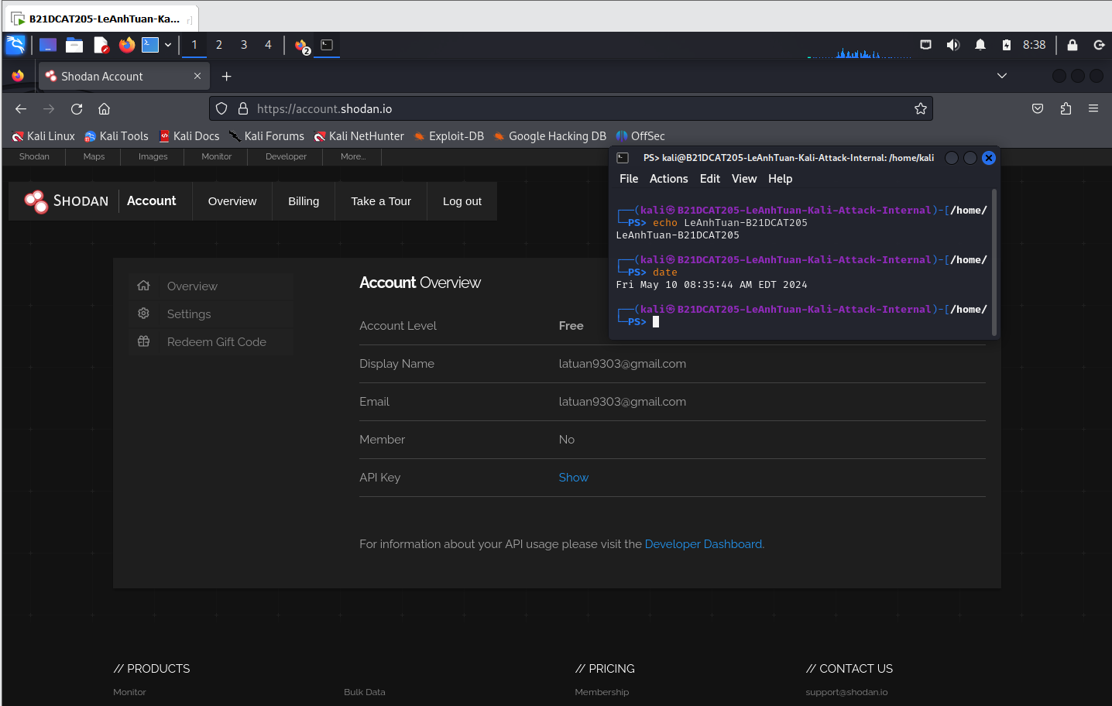

Hình 1: Vào website shodan và tạo tài khoản, đăng nhập sử dụng

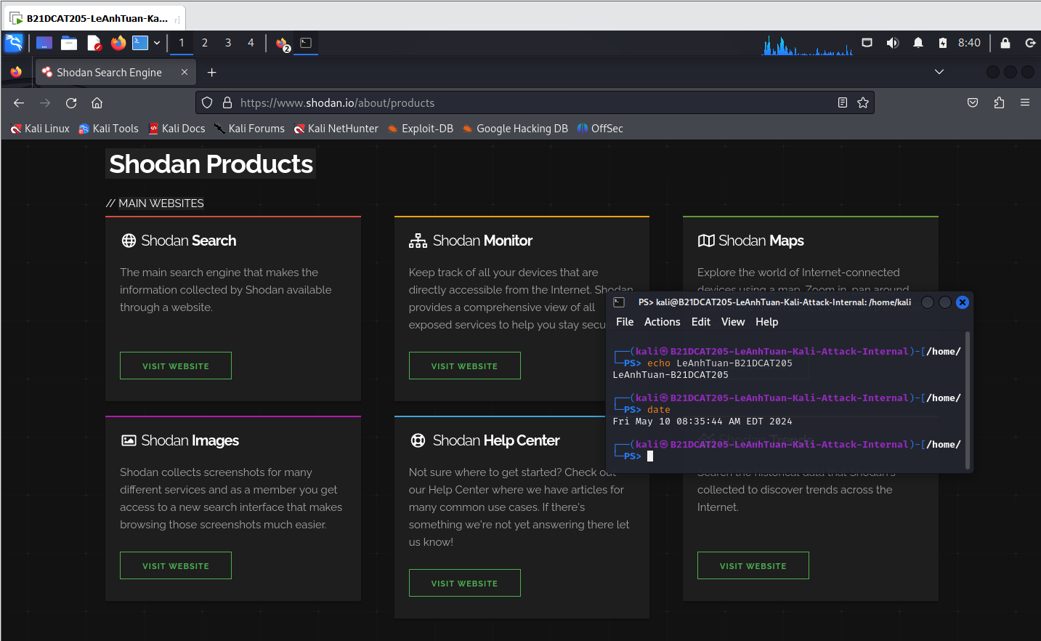

Hình 2: Vào website shodan và tạo tài khoản, đăng nhập sử dụng

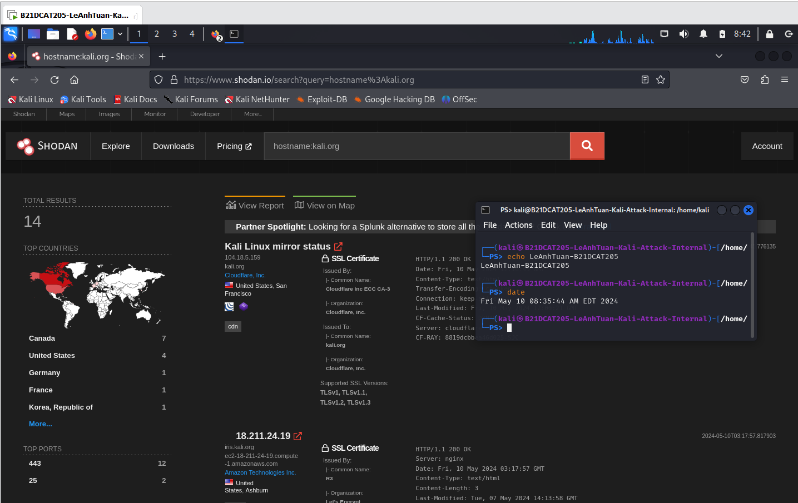

Hình 3: Sử dụng shodan để tìm kiếm thông tin về trang web kali.org

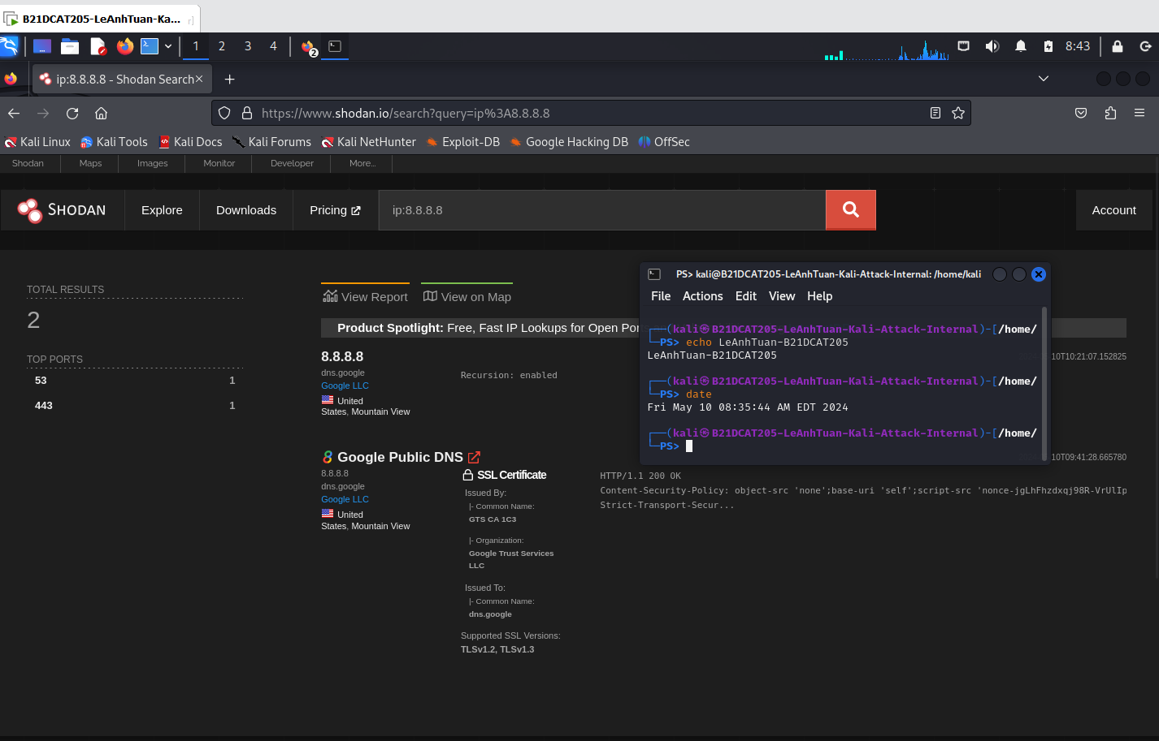

Hình 4: Sử dụng shodan để tìm kiếm thông tin địa chỉ IP 8.8.8.8

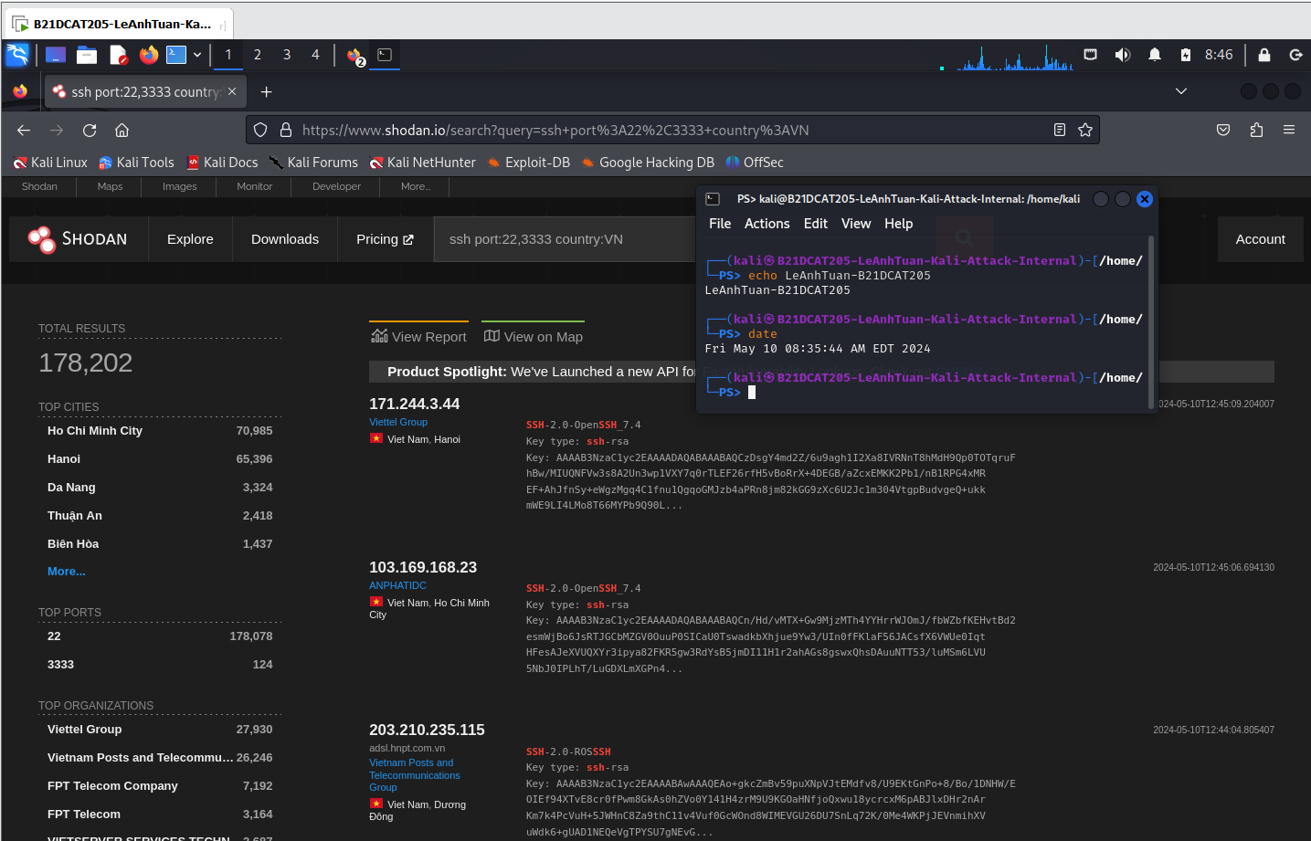

Hình 5: Sử dụng shodan để tìm kiếm thông tin các dịch vụ ssh trên cổng 22 và 3333 tại Việt Nam

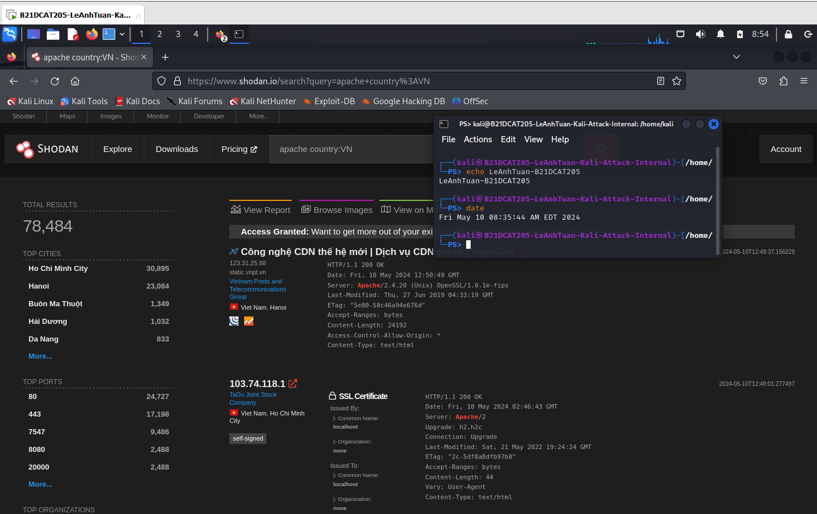

Hình 6: Sử dụng shodan để tìm kiếm thông tin các máy chủ sử dụng apache tại Việt Nam

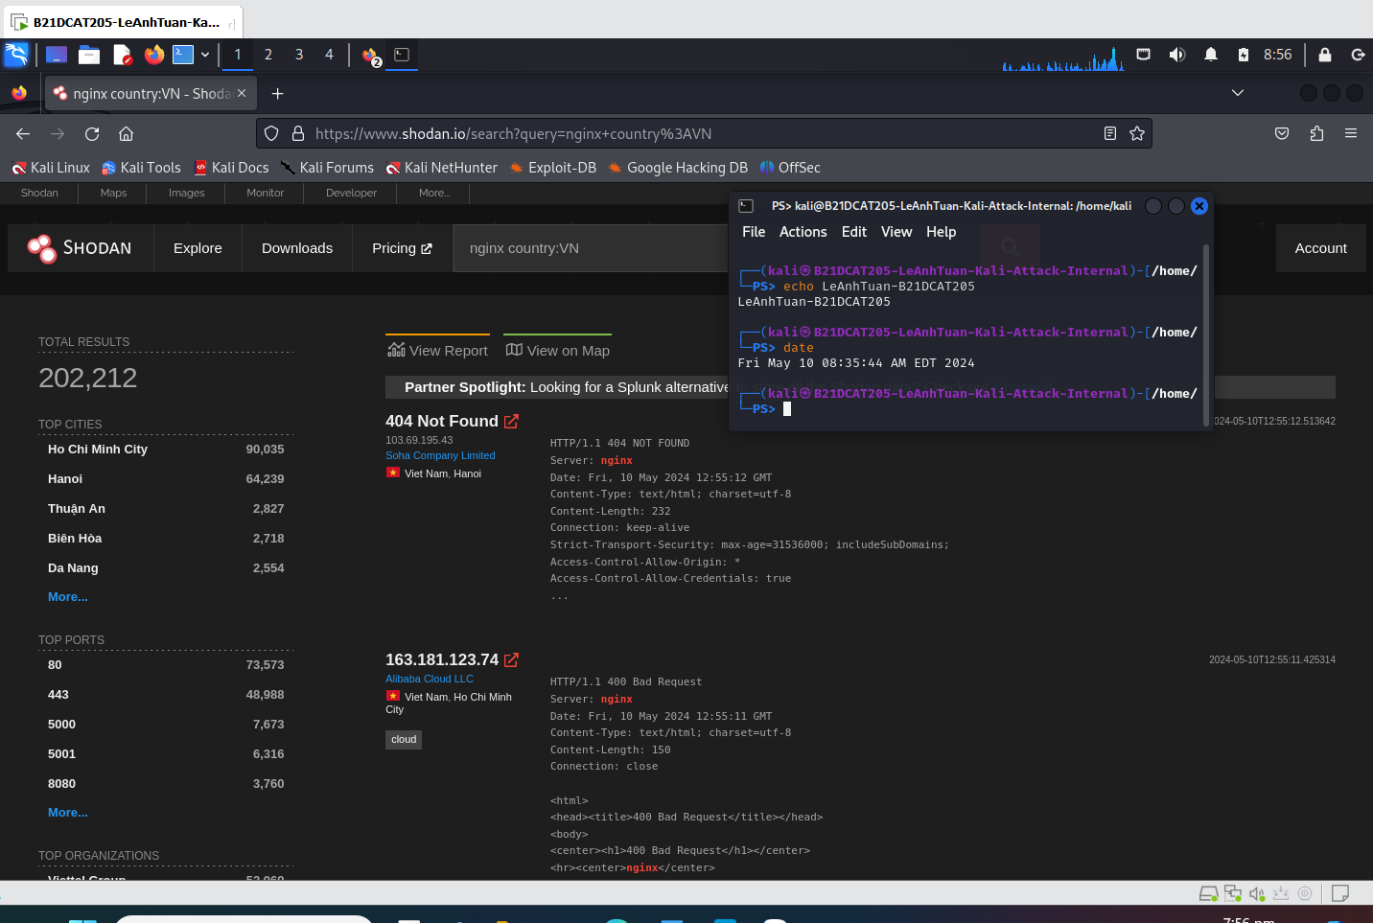

Hình 7: Sử dụng shodan để tìm kiếm thông tin các máy chủ sử dụng nginx tại Việt Nam

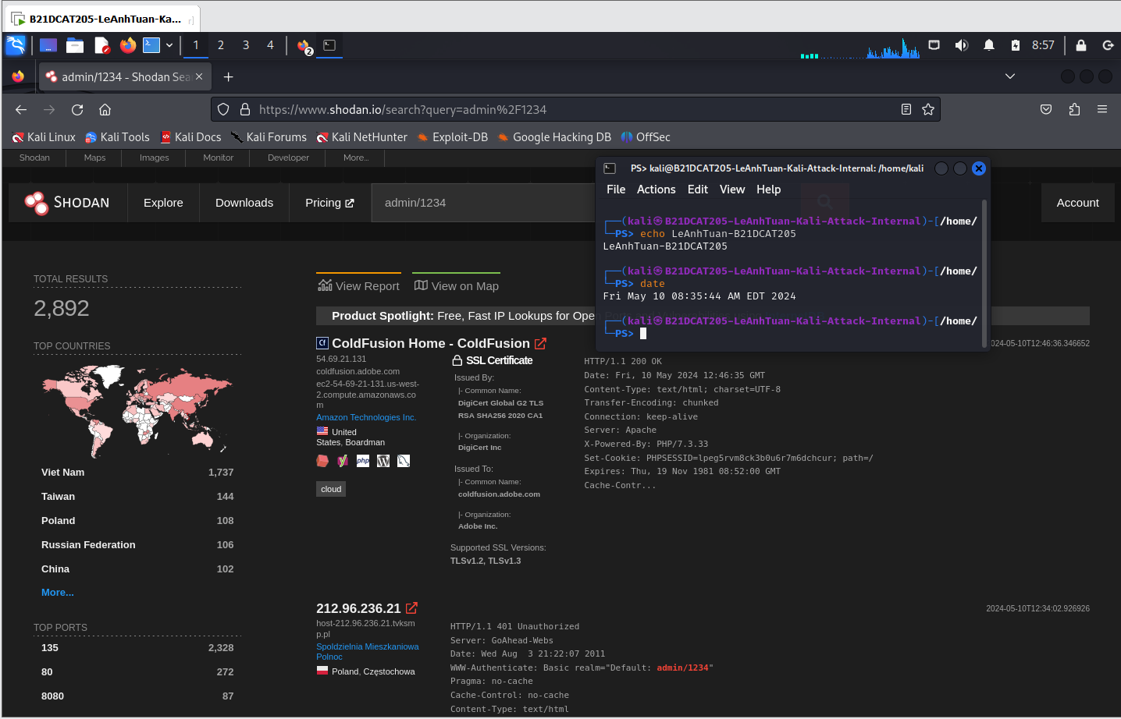

Hình 8: Sử dụng shodan để tìm kiếm thông tin các máy có thành phần sử dụng tên người dùng là admin và mật khẩu mặc định 1234

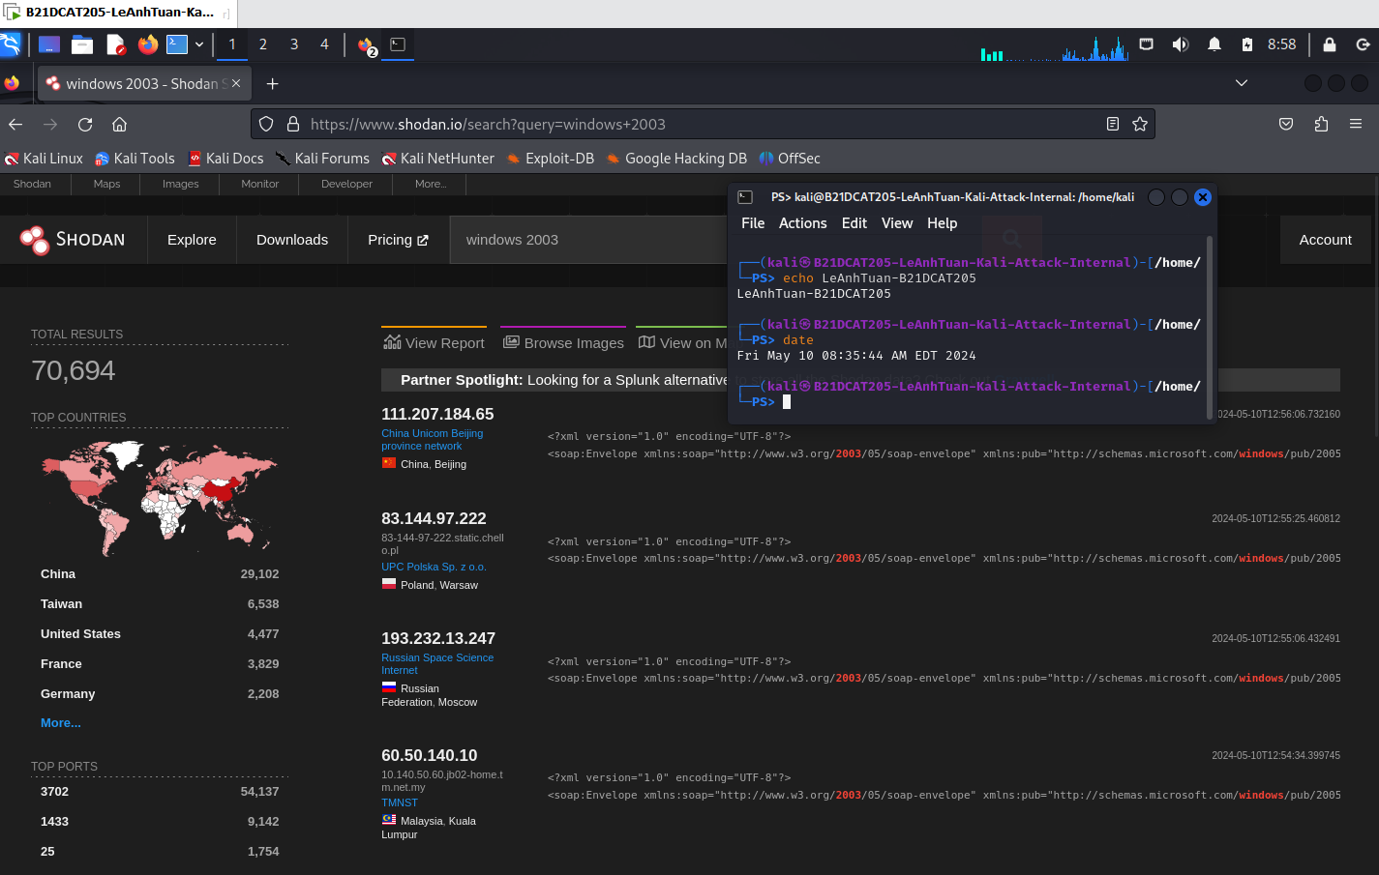

Hình 9: Sử dụng shodan để tìm kiếm thông tin các máy chủ có hệ điều hành Windows 2003

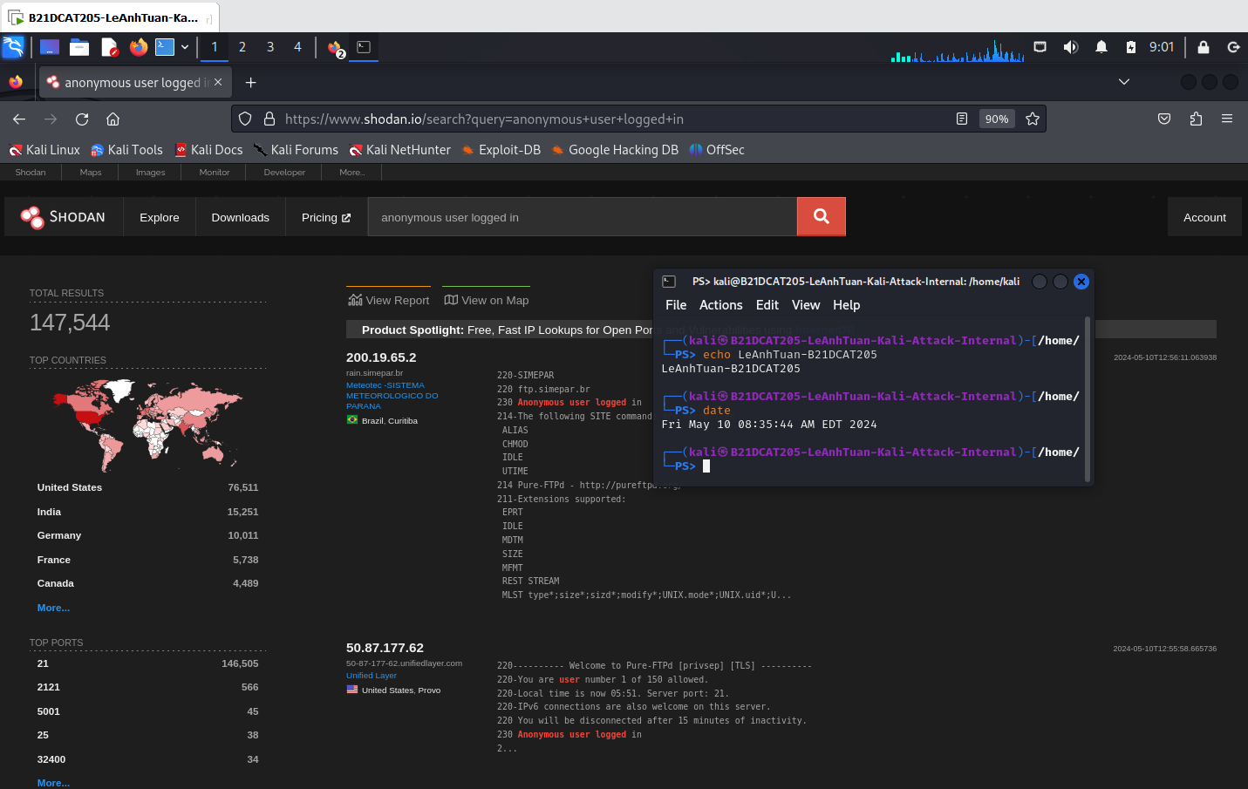

Hình 10: Sử dụng shodan để tìm kiếm thông tin các dịch vụ FTP cho phép mọi người dùng có thể đăng nhập

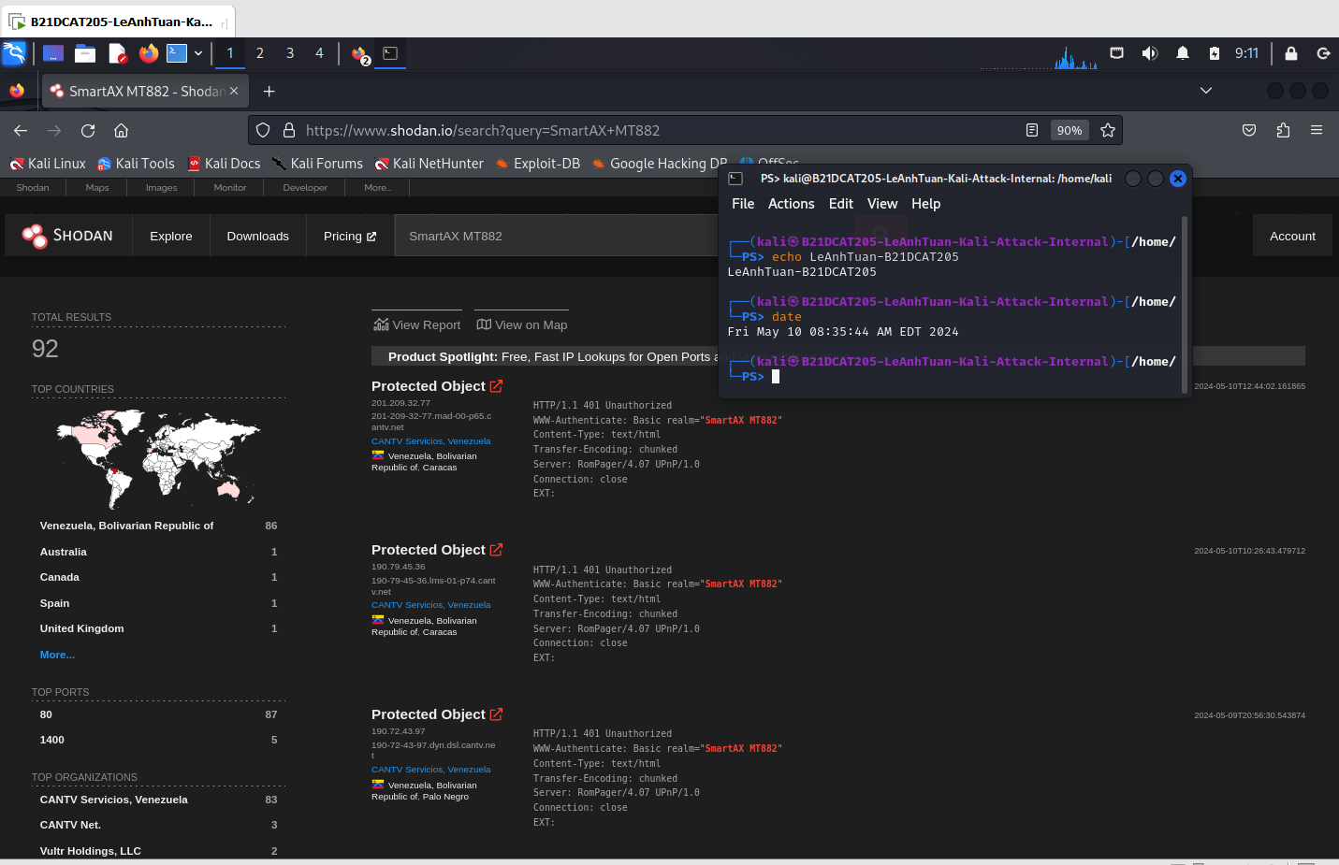

Hình 11: Sử dụng shodan để tìm kiếm thông tin các máy sử dụng router số hiệu SmartAX MT882

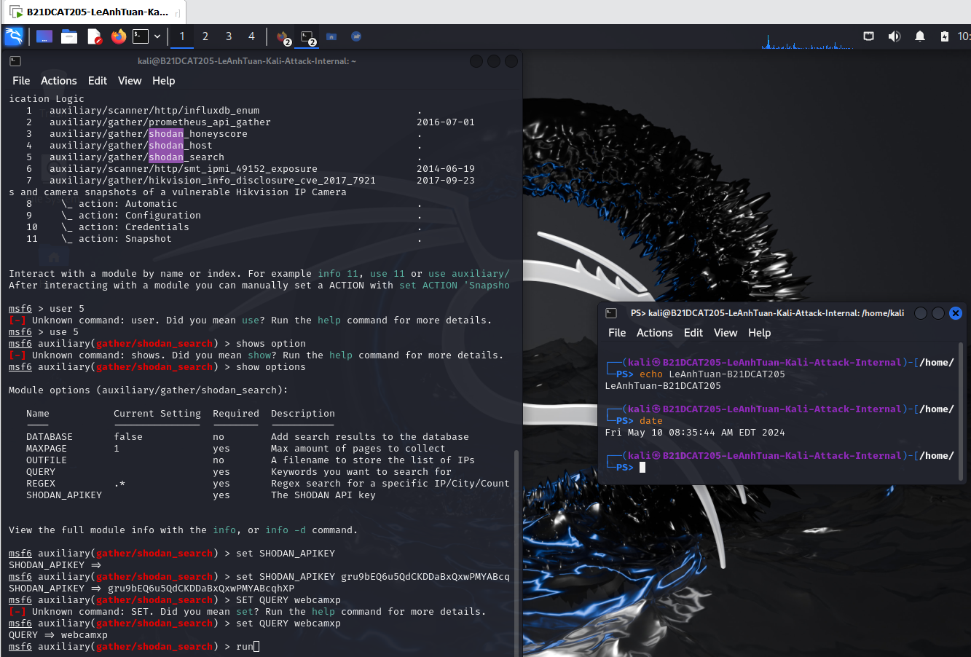

Hình 12: Sử dụng shodan từ Metasploit Framework để tìm kiếm thông tin các máy sử dụng phần mềm webcamxp

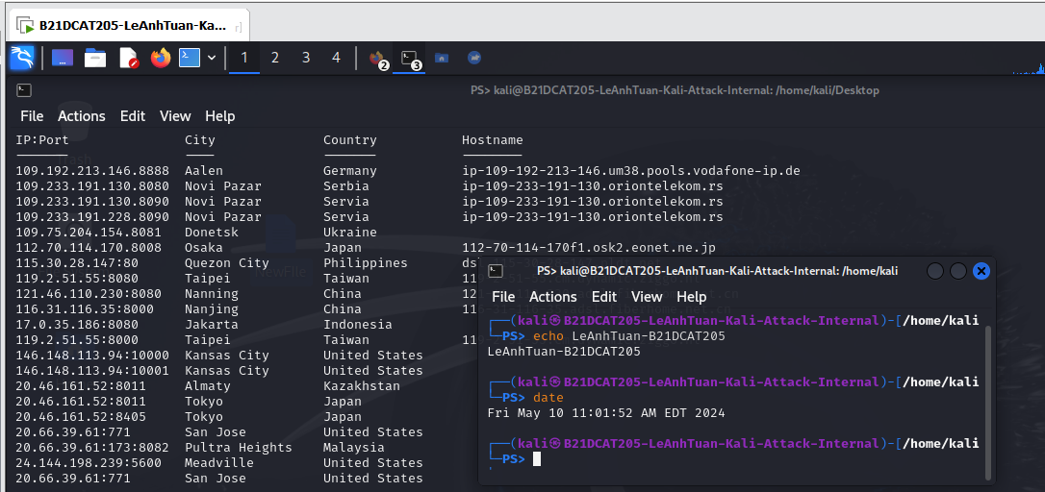

Hình 13: Kết quả

1. **Thử nghiệm với Google Hack**

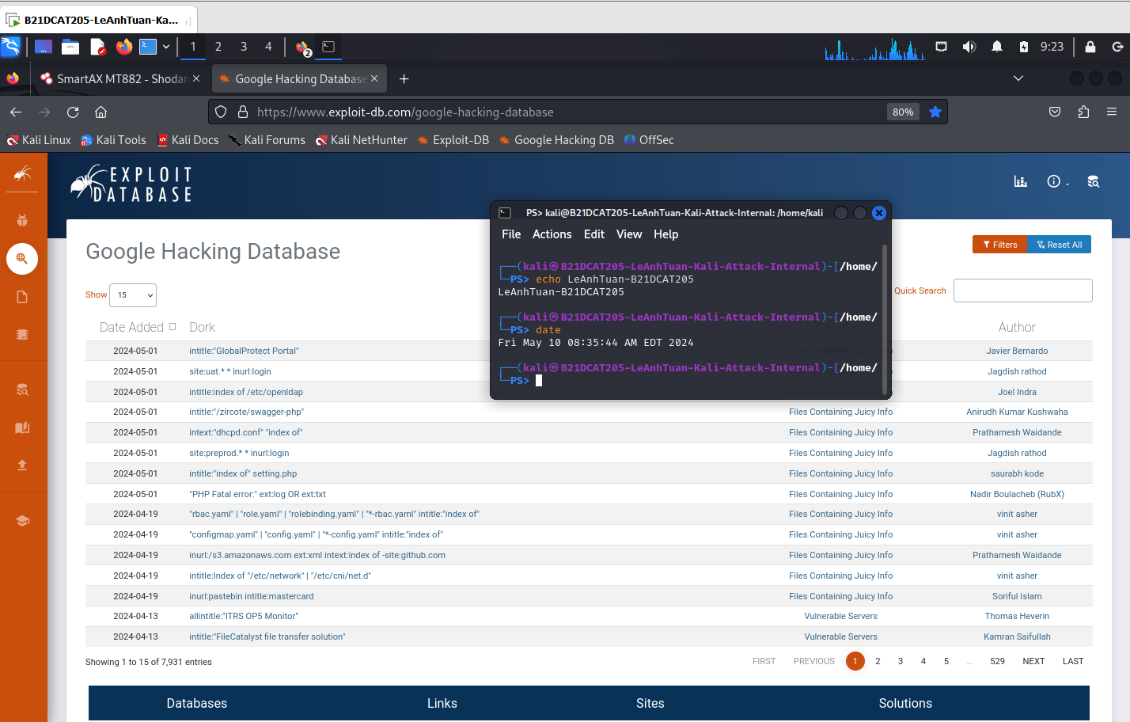

Hình 14: Vào website Google Hacking Database (GHDB) Google Dorks, OSINT, Recon (exploit-db.com), sử dụng Filters

.

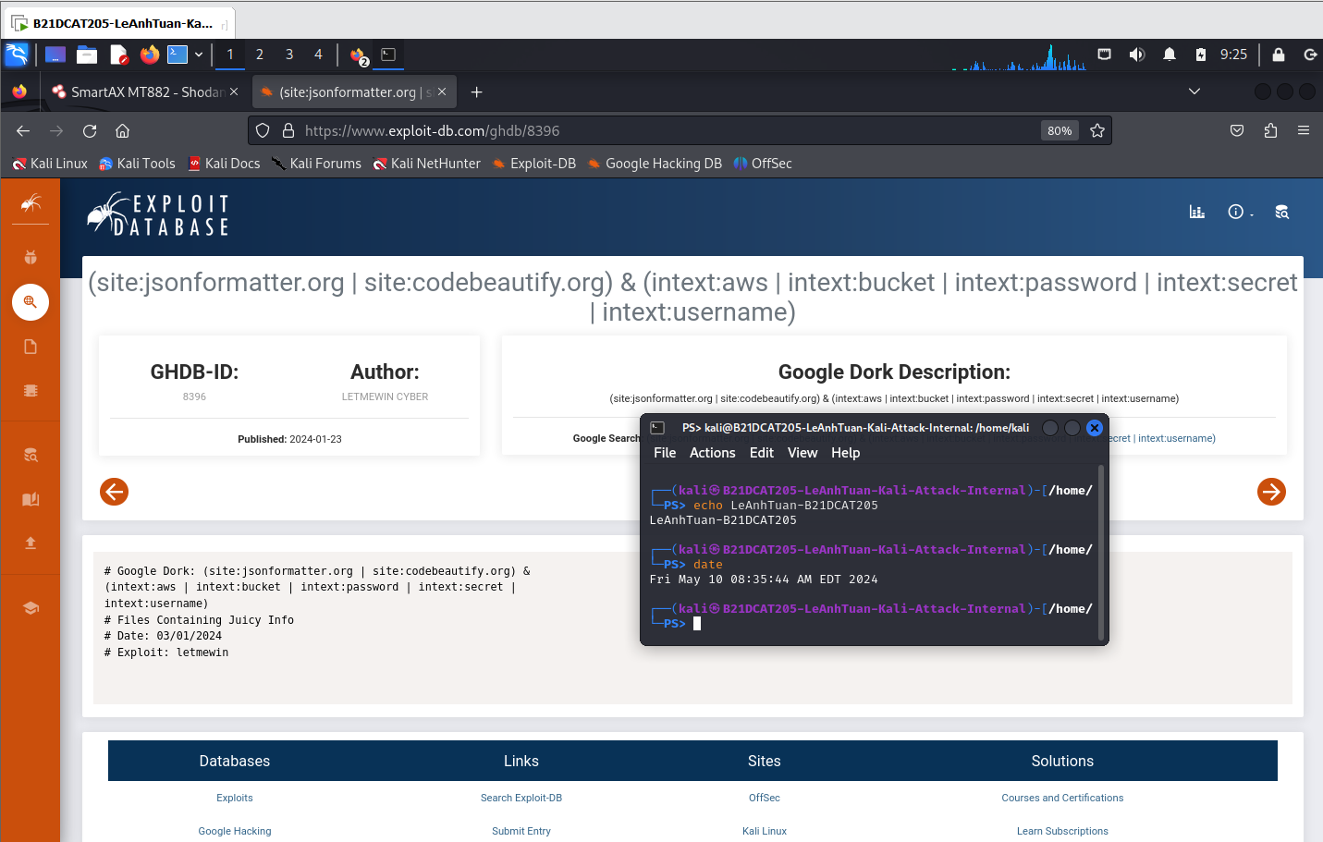

Hình 15: Chọn một mục để hiện ra trang thông tin có liên quan bao gồm thông tin tác giả, mô tả về tìm kiếm và các thông tin khác

Thử nghiệm với ví dụ tại **http://www.exploit-db.com/ghdb/4057**. Trong đó từ khóa intitle tìm kiếm những từ ở trong tiêu đề của trang web, DCIM là tên thư mục thường sử dụng để lưu ảnh:

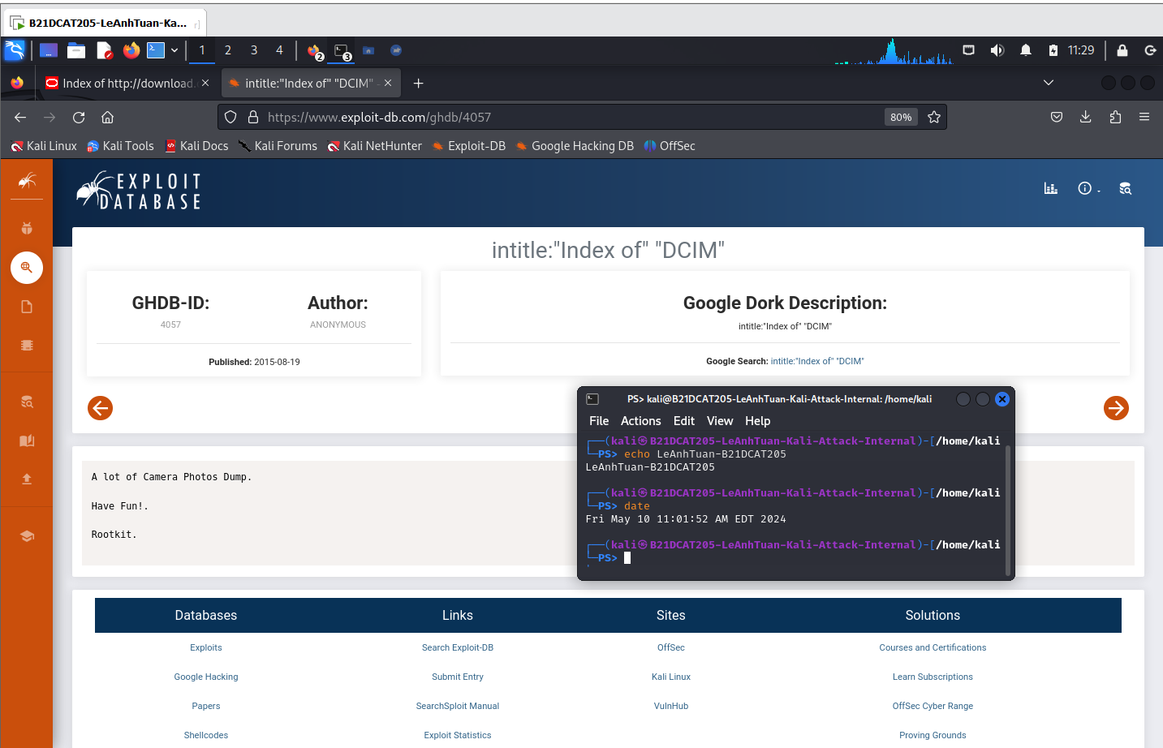

Hình 16: Thử nghiệm với ví dụ: www.exploit-db.com/ghdb/4057

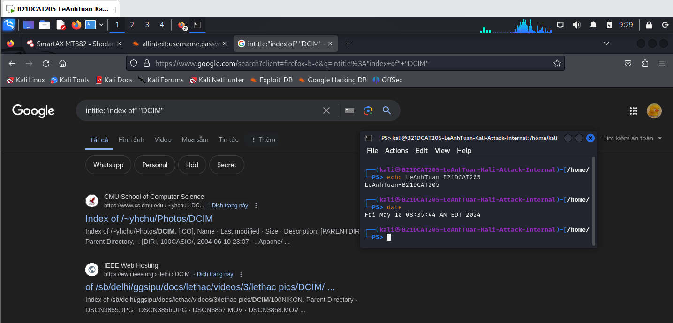

Hình 17: Với truy vấn tìm kiếm intitle: “Index of” “DCIM”, Google sẽ trả về kết quả của các bộ sưu tập ảnh mà mọi người không biết ở đó

**intitle**: tìm kiếm trong phần title của trang web Cú pháp “intitle:” giúp Google giới hạn kết quả tìm kiếm về những trang có chứa từ đó trong tiêu đề. Ví dụ: “intitle: login password” (không có ngoặc kép) sẽ cho kết quả là những link đến những trang có từ "login" trong tiêu đề, và từ "password" nằm ở đâu đó trong trang. Tương tự, nếu ta muốn truy vấn nhiều hơn một từ trong tiêu đề của trang thì ta có thể dùng “allintitle:” thay cho “intitle” để có kết quả là những trang có chứa tất cả những từ đó trong tiêu đề. Ví dụ như dùng “intitle: login intitle: password” cũng giống như truy vấn “allintitle: login password”.

**DCIM (Digital Camera Images):** Thư mục DCIM và bố cục của nó đến từ DCF, một tiêu chuẩn được tạo ra từ năm 2003. DCF rất có giá trị vì nó cung cấp một bố cục tiêu chuẩn.

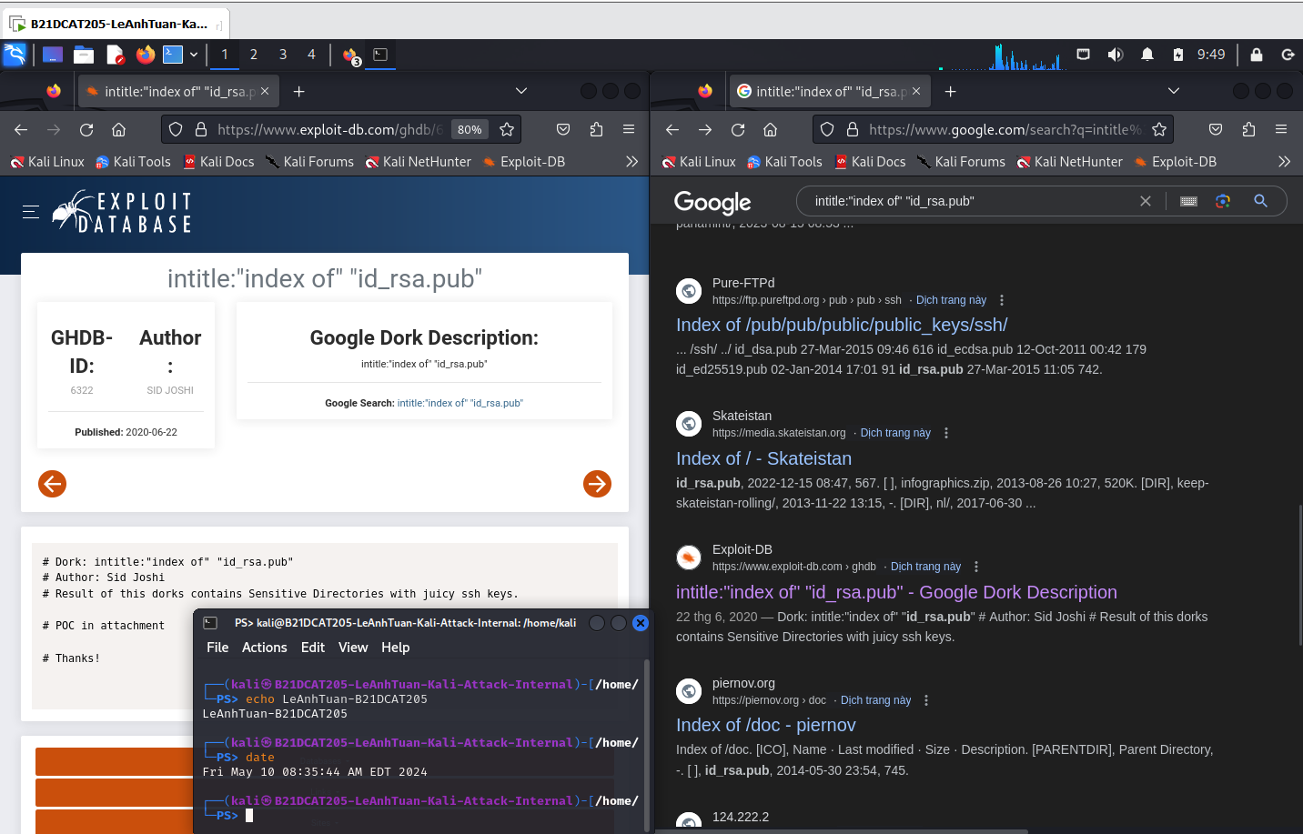

Hình 18: Thử nghiệm câu lệnh tại https://www.exploit-db.com/ghdb/6322: kết quả trả về các thư mục và tập tin nhạy cảm có chứa khóa ssh

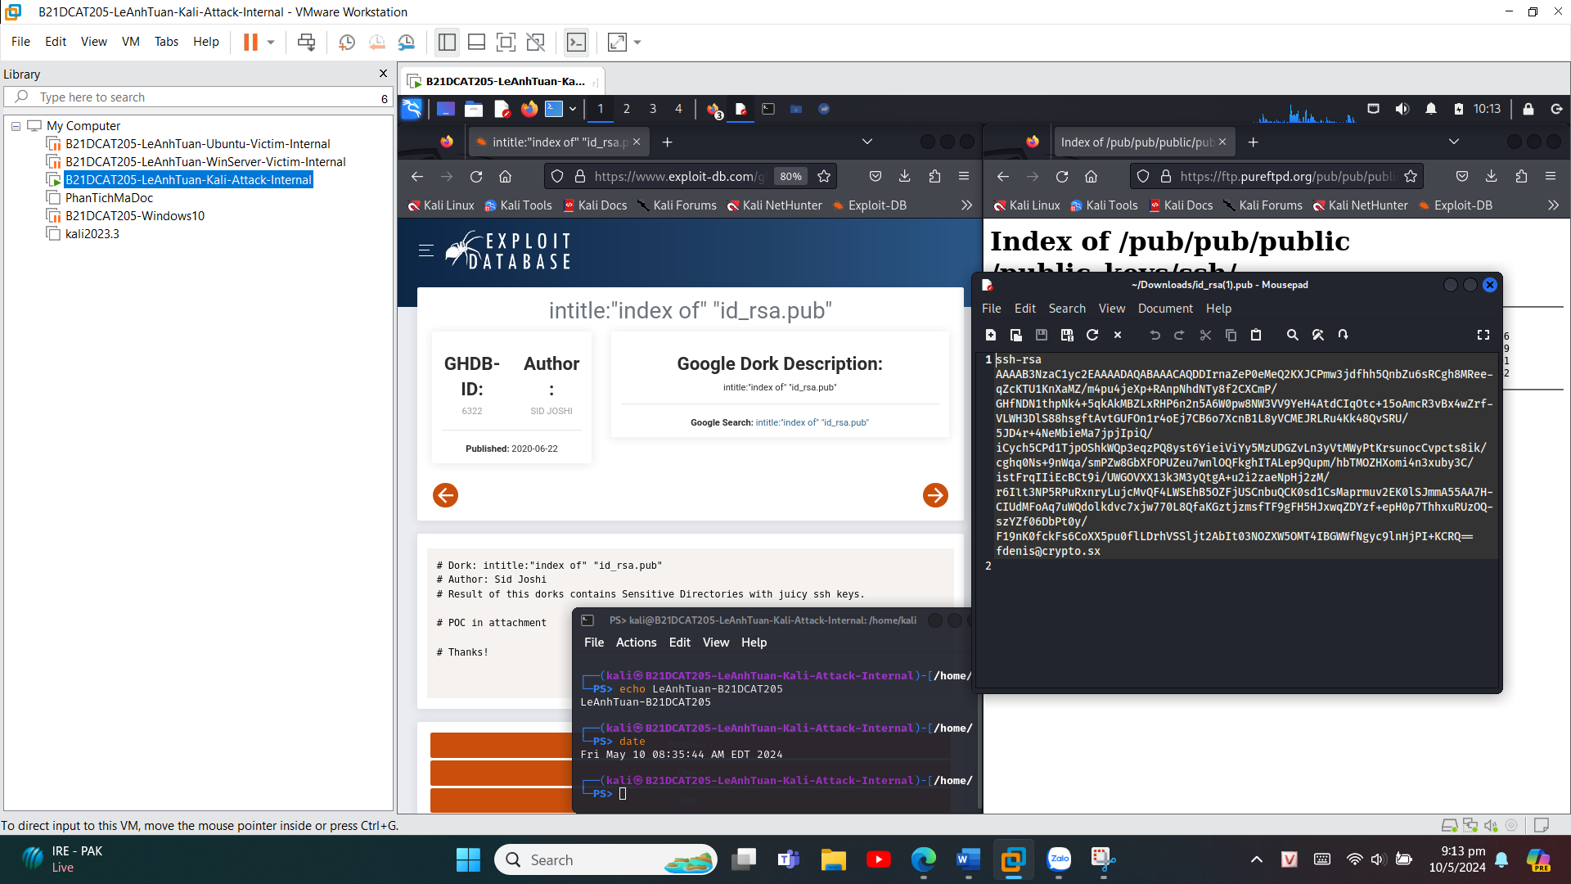

Hình 19: Kết quả trả về các tập tin nhạy cảm có chứa khóa ssh (2)

Thử nghiệm câu lệnh tại www.exploit-db.com/ghdb/6412: tìm log có tên người dùng và mật khẩu, có thể có các mục khác như địa chỉ e-mail, URL mà những thông tin đăng nhập này được sử dụng, v.v:

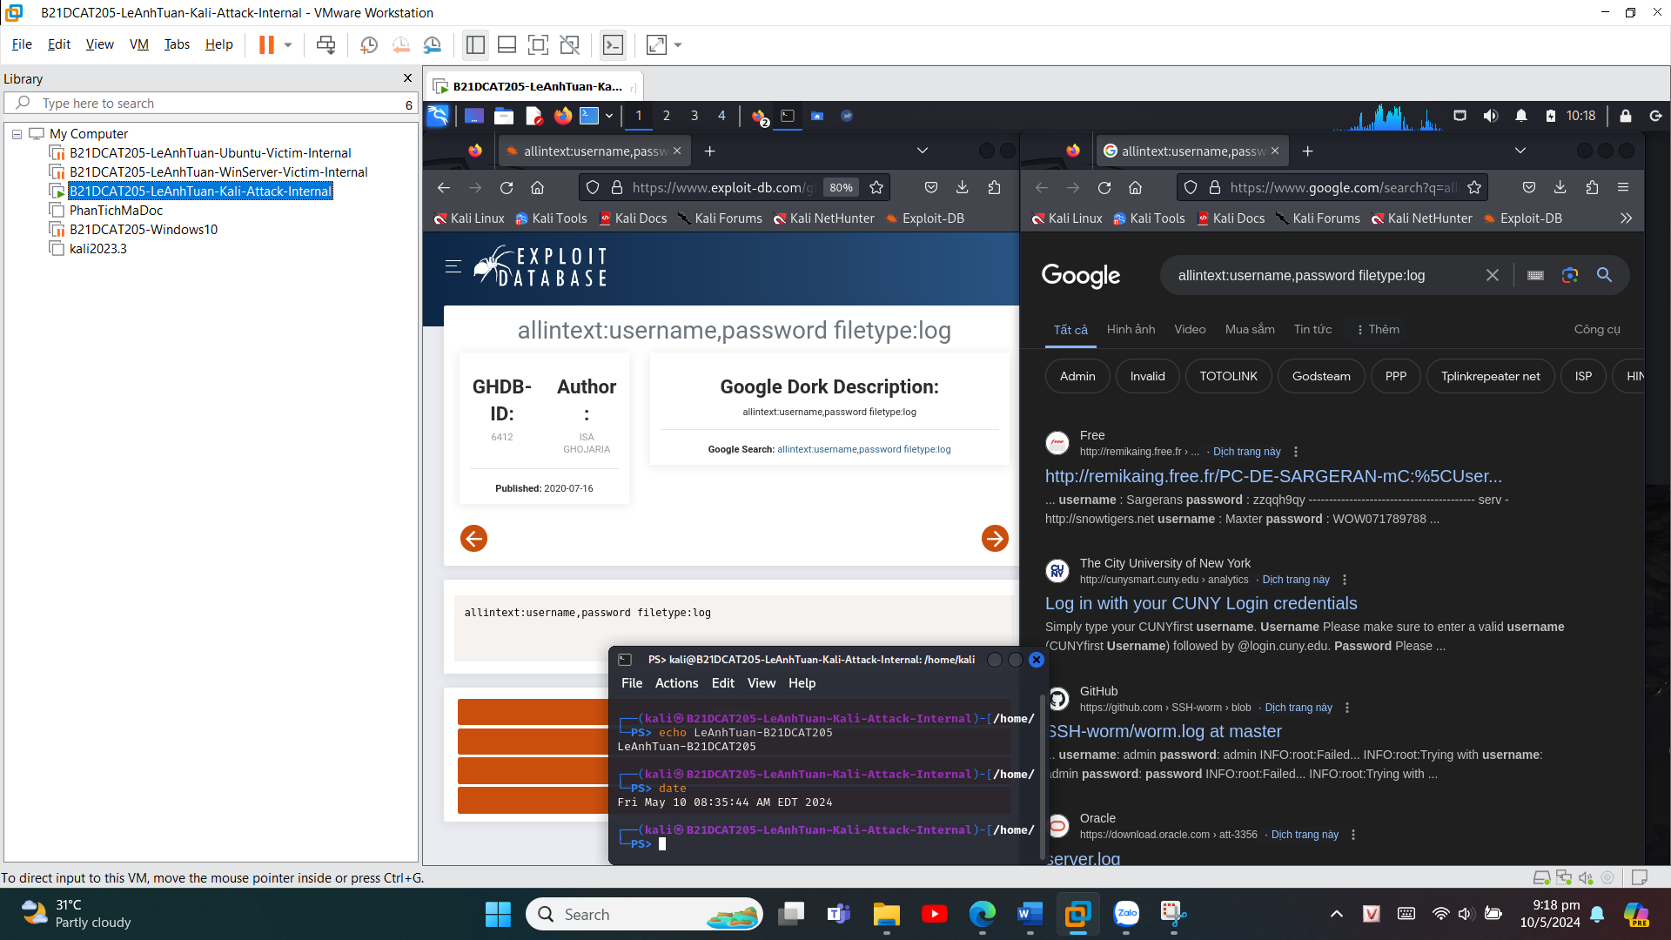

Hình 20: Google dork tại www.exploit-db.com/ghdb/6412

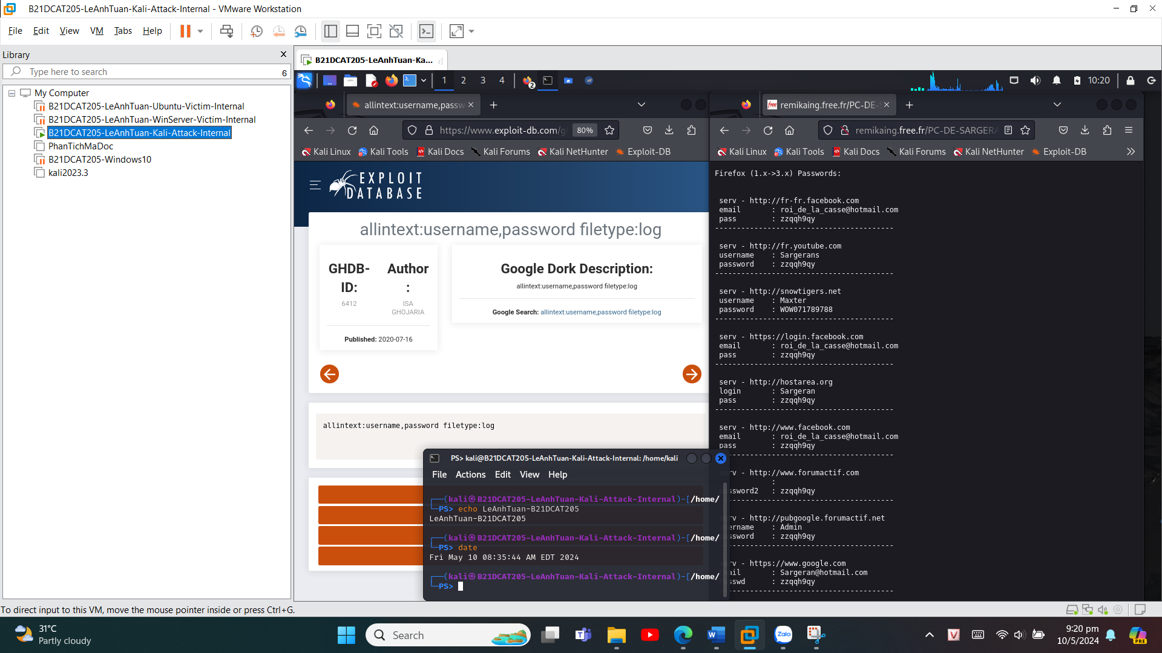

Hình 21: Log có tên người dùng và mật khẩu, có thể có các mục khác như địa chỉ e-mail, URL mà những thông tin đăng nhập này được sử dụng, v.v.

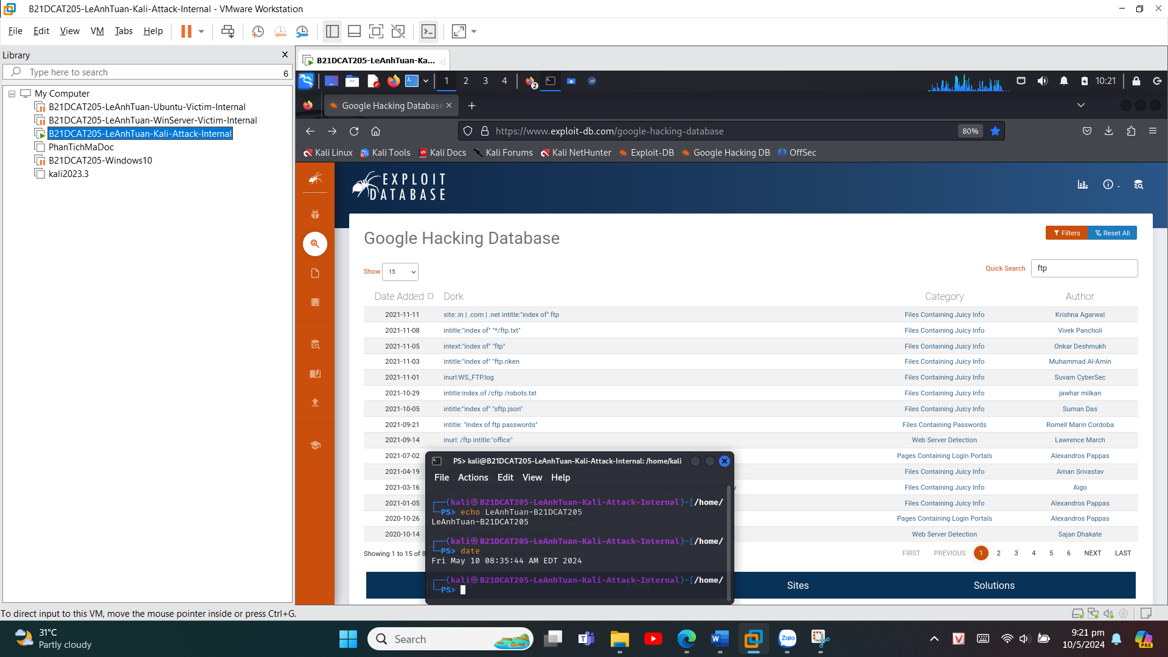

Hình 22: Tìm kiếm các Google dork liên quan đến giao thức truyền tệp (FTP)

Thực hành tìm hiểu trên năm câu lệnh Google dork:

Google dork "intitle:"index of" "httpd.pid"" được sử dụng để tìm kiếm các tập tin có tên "httpd.pid" thông qua các trang web được cấu hình không đúng hoặc không bảo mật chặt chẽ. Tập tin "httpd.pid" thường là một tập tin PID (Process ID) cho một máy chủ web Apache (httpd).

Nguy hiểm có thể xảy ra khi tập tin "httpd.pid" được lộ ra công cộng thông qua truy vấn Google này. Với tập tin PID này, một kẻ tấn công có thể sử dụng thông tin để thực hiện các cuộc tấn công như:

* Tấn công DoS (Denial of Service): Kẻ tấn công có thể sử dụng PID để khai thác các lỗ hổng trong máy chủ web Apache hoặc để tấn công từ chối dịch vụ (DoS) bằng cách tạo ra một lượng lớn yêu cầu đến máy chủ.
* Tấn công vào bảo mật hệ thống: Bằng cách biết PID của máy chủ, kẻ tấn công có thể cố gắng xâm nhập vào hệ thống bằng cách sử dụng các kỹ thuật khai thác lỗ hổng hoặc tấn công từ chối dịch vụ.
* Thu thập thông tin nhạy cảm: PID có thể cung cấp thông tin quan trọng về cách máy chủ được cấu hình và hoạt động, điều này có thể làm cho việc tấn công trở nên dễ dàng hơn.

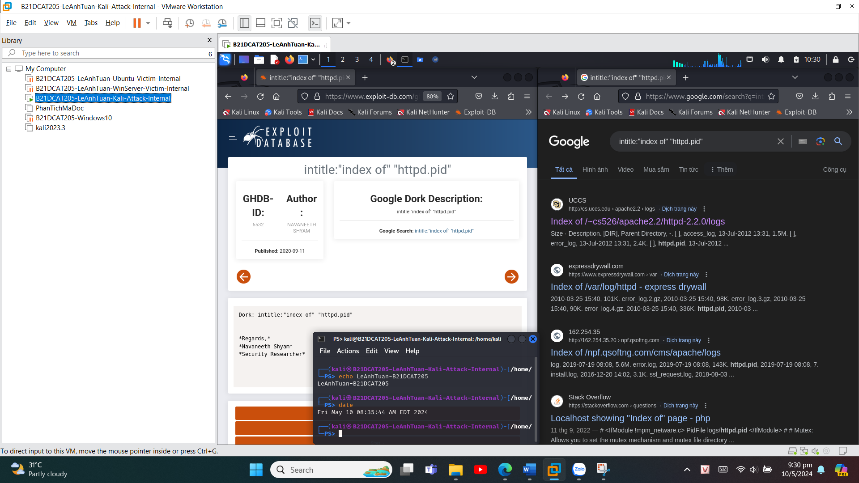

Hình 23: Chọn Google dork: intitle: “index of” “httpd.pid” và kết quả trả về (1)

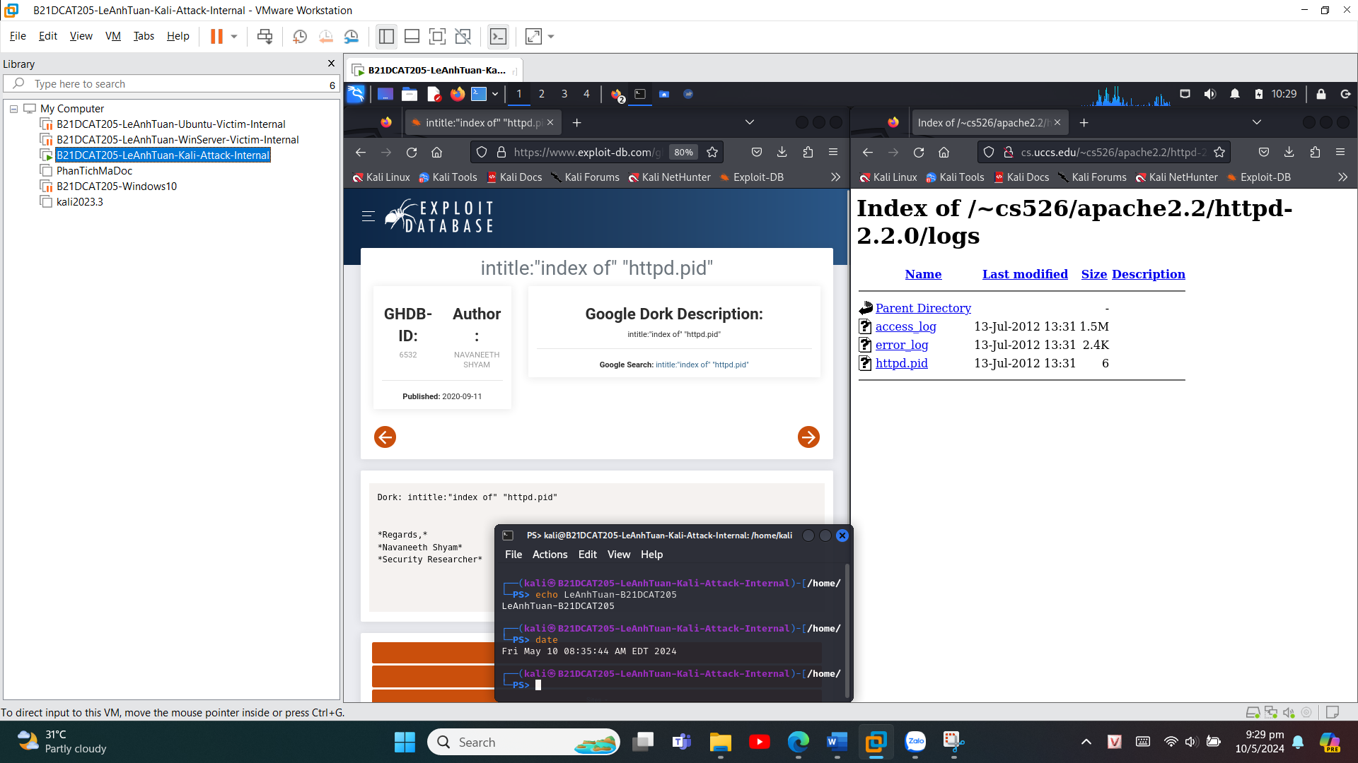

Hình 24: Chọn Google dork: intitle: “index of” “httpd.pid” và kết quả trả về (2)

Google dork "intitle:"index of" "password.yml" được sử dụng để tìm kiếm các tập tin có tên "password.yml" thông qua các trang web được cấu hình không đúng hoặc không bảo mật chặt chẽ. Tập tin "password.yml" có thể chứa thông tin đăng nhập nhạy cảm hoặc các thông tin bảo mật khác trong định dạng YAML.

Nguy hiểm có thể xảy ra khi tập tin "password.yml" được lộ ra công cộng thông qua truy vấn Google này. Dưới đây là một số nguy cơ tiềm ẩn:

* Lộ thông tin đăng nhập nhạy cảm: Tập tin "password.yml" có thể chứa thông tin đăng nhập như tên người dùng và mật khẩu cho các dịch vụ trực tuyến, cơ sở dữ liệu hoặc hệ thống quản trị. Khi thông tin này bị lộ ra ngoài, kẻ tấn công có thể sử dụng nó để truy cập trái phép vào các tài khoản, thực hiện các hoạt động độc hại hoặc lấy cắp dữ liệu quan trọng.
* Rủi ro bảo mật hệ thống: Nếu tập tin "password.yml" chứa các thông tin như khóa API, token truy cập hoặc các thông tin bảo mật khác, việc lộ ra có thể tạo ra rủi ro bảo mật cho hệ thống, khiến cho các tài nguyên quan trọng trở nên dễ bị tấn công hoặc lợi dụng.
* Phạm vi tấn công mở rộng: Khi một tập tin "password.yml" được phát hiện, điều này có thể chỉ ra rằng hệ thống hoặc trang web đó không được cấu hình hoặc bảo mật đúng cách, mở ra cơ hội cho kẻ tấn công tìm kiếm các lỗ hổng và tấn công tiếp theo.

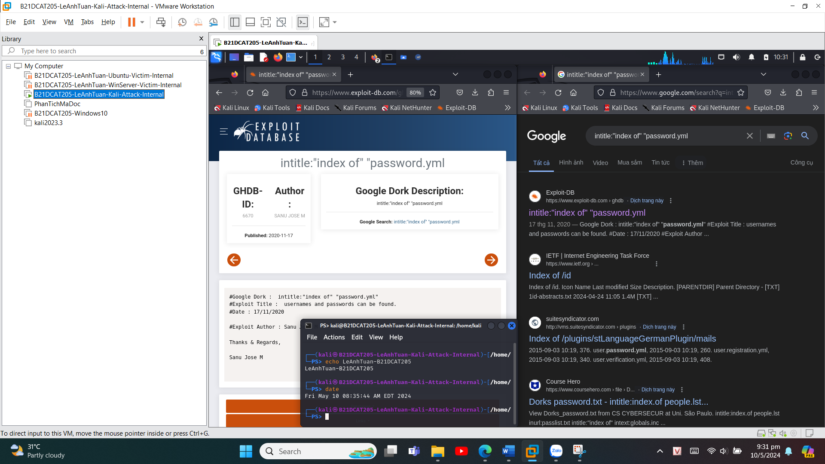

Hình 25: Chọn Google dork: intitle: "intitle:"index of" "password.yml" và kết quả trả về (1)

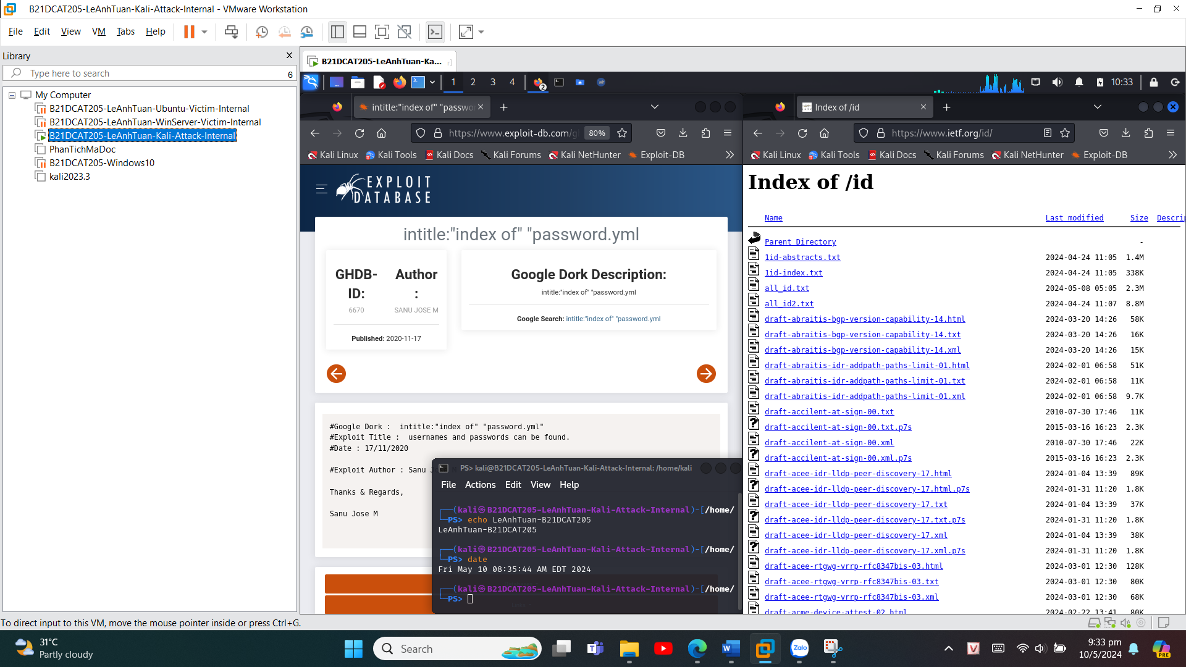

Hình 26: Chọn Google dork: intitle: "intitle:"index of" "password.yml" và kết quả trả về (1)

Google dork "intitle:"index of" database.properties" được sử dụng để tìm kiếm các tập tin có tên "database.properties" thông qua các trang web được cấu hình không đúng hoặc không bảo mật chặt chẽ. Tập tin "database.properties" thường chứa các cấu hình liên quan đến kết nối cơ sở dữ liệu, bao gồm tên người dùng, mật khẩu, và các thông tin kết nối khác.

Nguy hiểm có thể xảy ra khi tập tin "database.properties" bị lộ ra công cộng thông qua truy vấn Google này. Dưới đây là một số nguy cơ tiềm ẩn:

* Lộ thông tin đăng nhập cơ sở dữ liệu: Tập tin "database.properties" có thể chứa thông tin đăng nhập nhạy cảm như tên người dùng và mật khẩu cho cơ sở dữ liệu. Khi thông tin này bị lộ ra ngoài, kẻ tấn công có thể sử dụng nó để truy cập trái phép vào cơ sở dữ liệu, thực hiện các truy vấn độc hại hoặc thậm chí là xóa hoặc sửa đổi dữ liệu.
* Rủi ro bảo mật cơ sở dữ liệu: Nếu tập tin "database.properties" chứa các thông tin như địa chỉ IP của máy chủ cơ sở dữ liệu và các cấu hình khác, việc lộ ra có thể tạo ra rủi ro bảo mật cho cơ sở dữ liệu, khiến cho nó trở nên dễ bị tấn công hoặc lợi dụng.
* Tấn công vào ứng dụng web: Thông tin trong tập tin "database.properties" cũng có thể được sử dụng để tấn công vào ứng dụng web liên quan. Kẻ tấn công có thể sử dụng các thông tin kết nối cơ sở dữ liệu để thực hiện các cuộc tấn công SQL Injection hoặc tấn công khác nhằm vào cơ sở dữ liệu.

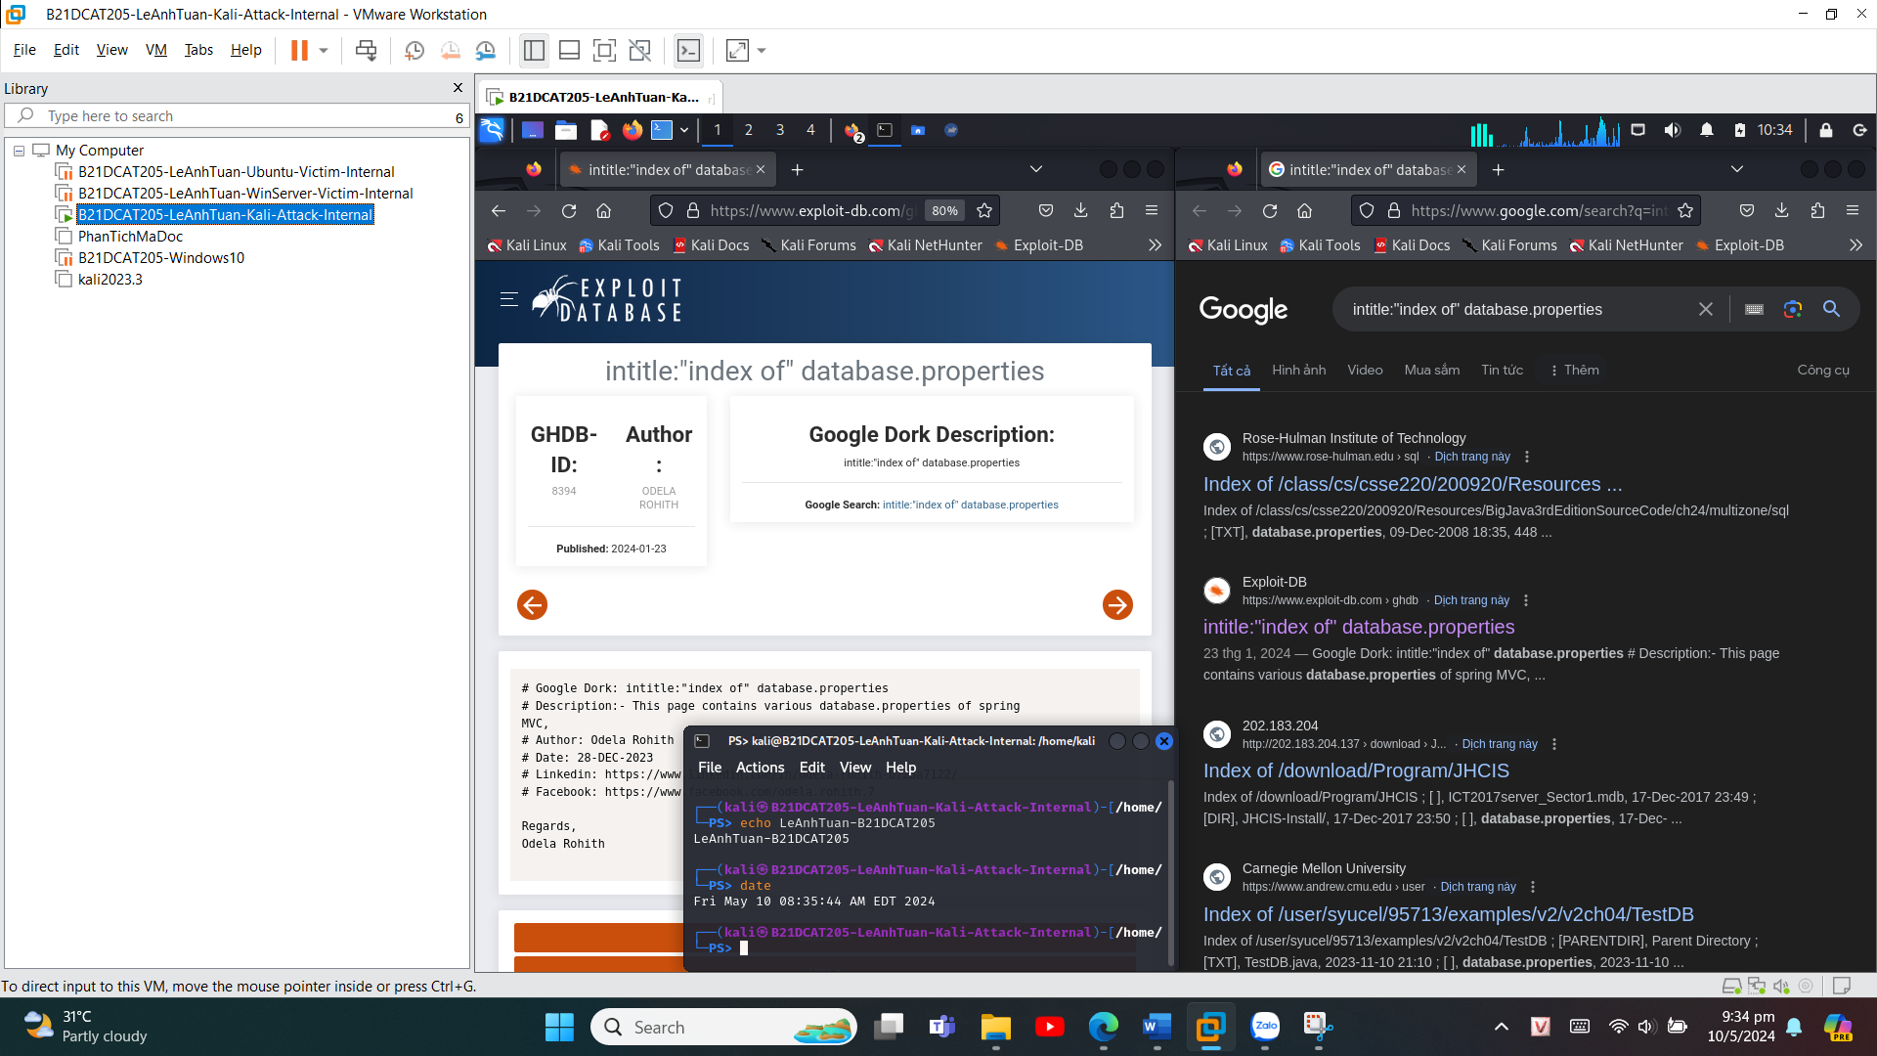

Hình 27: Chọn Google dork "intitle:"index of" database.properties" và kết quả trả về (1)

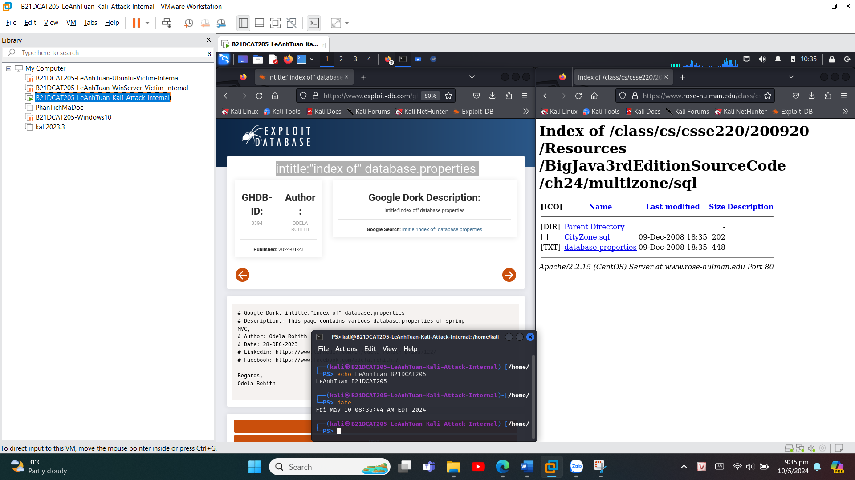

Hình 28: Chọn Google dork "intitle:"index of" database.properties" và kết quả trả về (2)

4 Google dork "intitle:"index of" *.phtml" site:.edu" được sử dụng để tìm kiếm các tập tin có phần mở rộng là ".phtml" trên các trang web có miền tên miền ".edu". Tập tin ".phtml" thường là các tập tin mã nguồn PHP, có thể chứa mã nguồn của trang web, ứng dụng web hoặc các tài nguyên khác.

Nguy cơ có thể xảy ra khi tập tin ".phtml" được lộ ra công cộng thông qua truy vấn Google này. Dưới đây là một số nguy cơ tiềm ẩn:

* Lỗ hổng bảo mật: Tập tin ".phtml" có thể chứa mã nguồn của trang web hoặc ứng dụng web, bao gồm cả các lỗ hổng bảo mật tiềm ẩn. Khi mã nguồn này bị lộ ra ngoài, kẻ tấn công có thể tìm ra các lỗ hổng và sử dụng chúng để tấn công vào trang web hoặc ứng dụng.
* Rủi ro bảo mật dữ liệu: Nếu tập tin ".phtml" chứa các thông tin nhạy cảm hoặc khóa truy cập đến cơ sở dữ liệu, việc lộ ra có thể tạo ra rủi ro bảo mật cho dữ liệu, khiến cho nó trở nên dễ bị truy cập hoặc lợi dụng.
* Tấn công vào hệ thống: Thông qua việc lộ ra mã nguồn, kẻ tấn công có thể tìm ra các thông tin nhạy cảm về cấu trúc của hệ thống và sử dụng chúng để tìm ra các điểm yếu hoặc tấn công vào hệ thống.

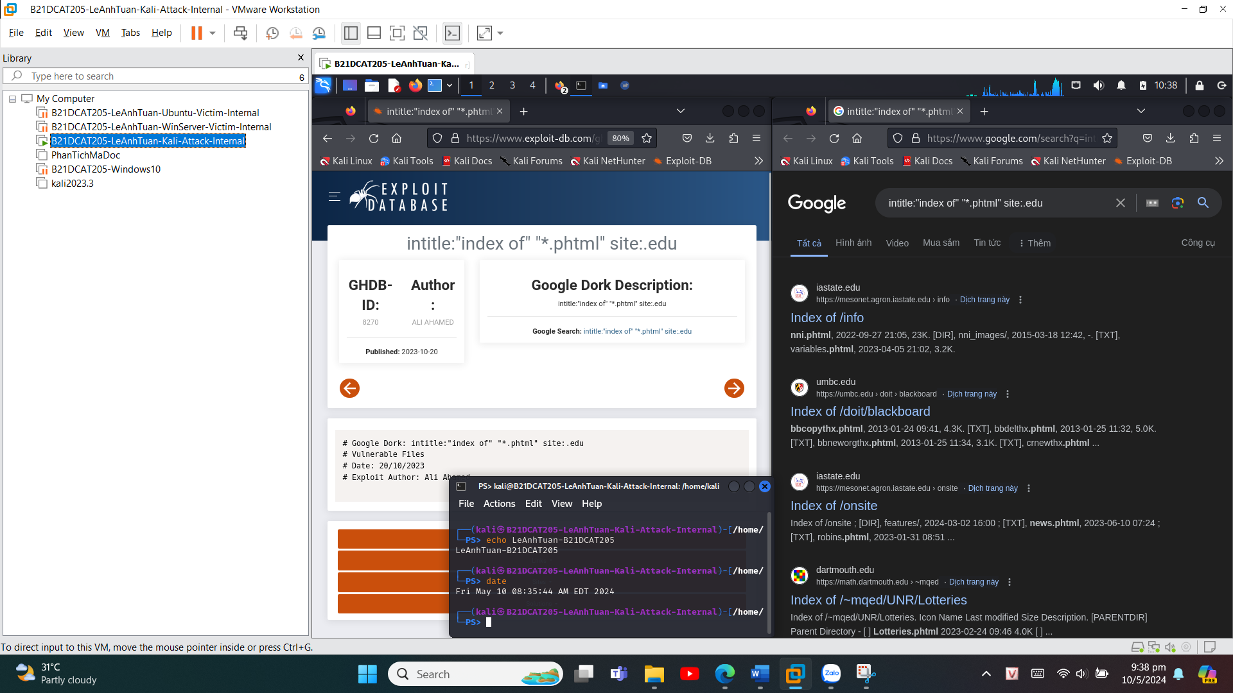

Hình 29: Chọn Google dork "intitle:"index of" *.phtml" site:.edu" và kết quả trả về (1)

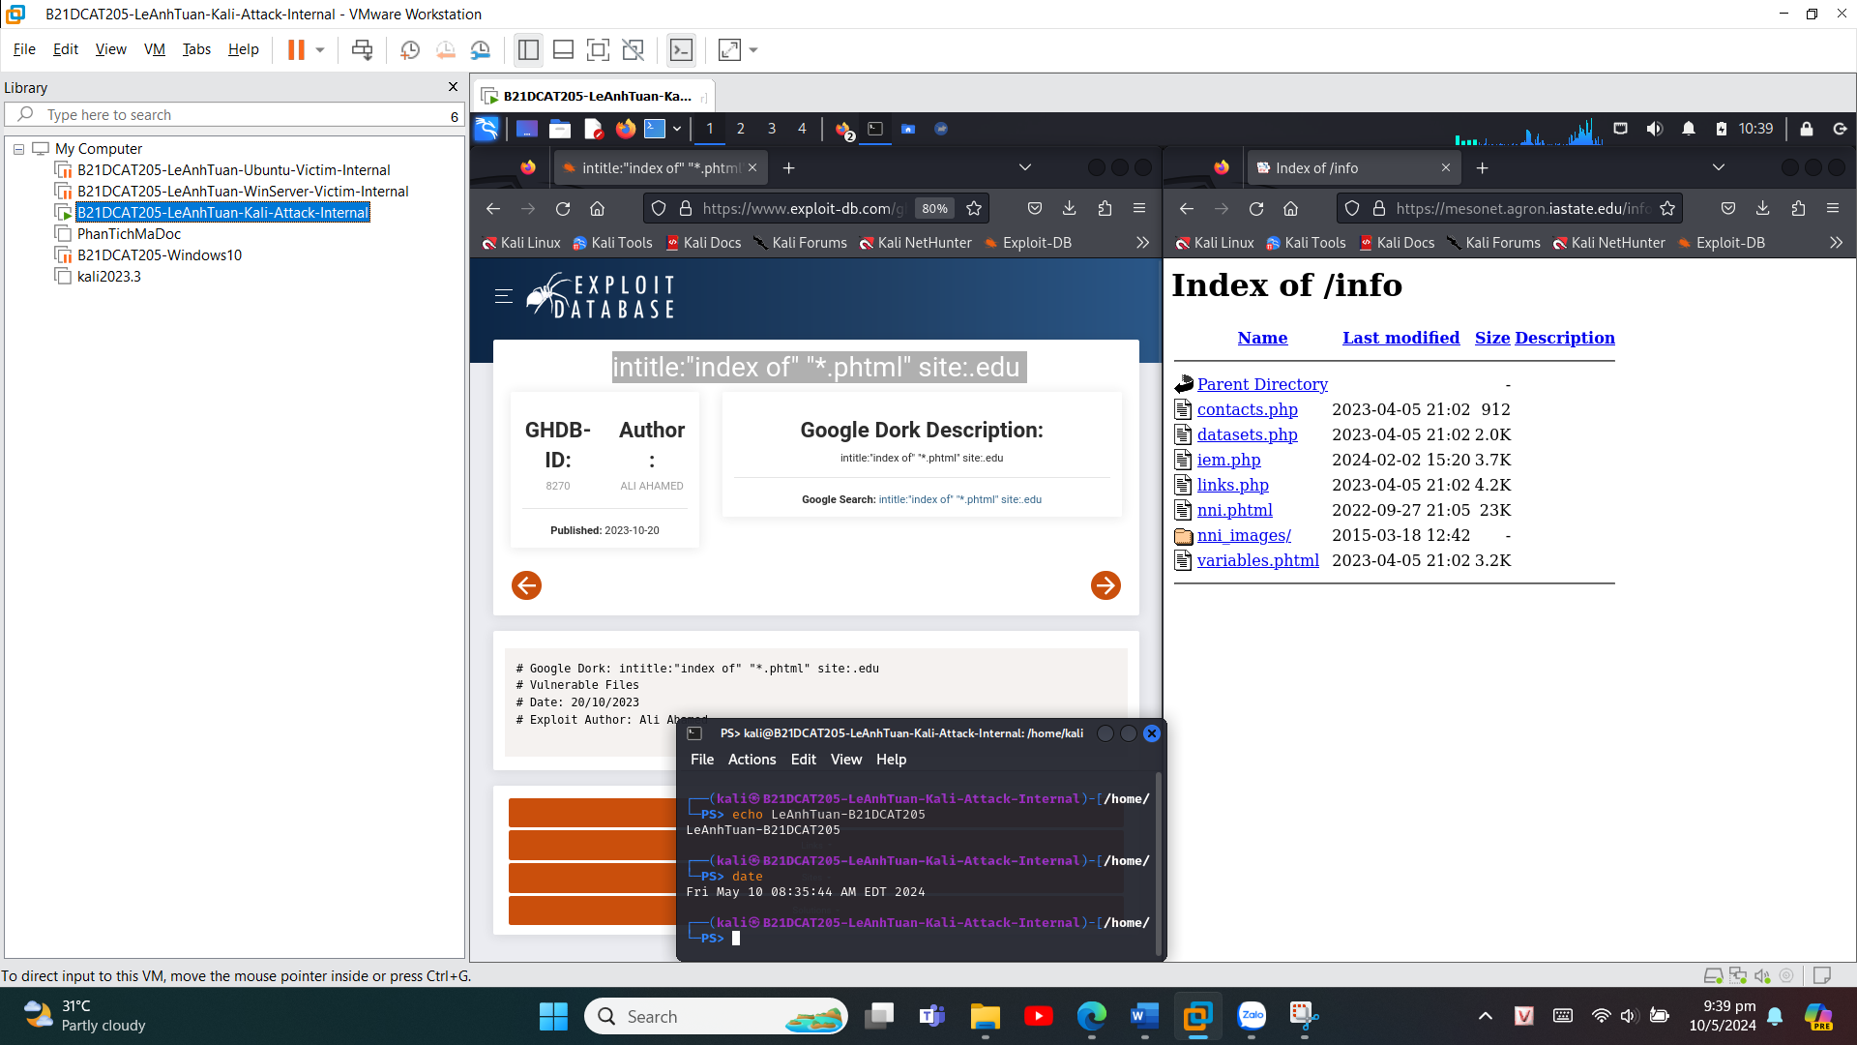

Hình 30: Chọn Google dork "intitle:"index of" *.phtml" site:.edu" và kết quả trả về (2)

Google dork "intitle:"index of" "stacktrace.log" được sử dụng để tìm kiếm các tập tin có tên là "stacktrace.log" thông qua các trang web được cấu hình không đúng hoặc không bảo mật chặt chẽ. Tập tin "stacktrace.log" thường chứa thông tin về các stack trace (truy vết ngăn xếp) cho các lỗi hệ thống hoặc lỗi trong ứng dụng web.

Nguy cơ có thể xảy ra khi tập tin "stacktrace.log" được lộ ra công cộng thông qua truy vấn Google này. Dưới đây là một số nguy cơ tiềm ẩn:

Lộ thông tin bảo mật: Tập tin "stacktrace.log" có thể chứa các thông tin nhạy cảm về cấu trúc của ứng dụng, thông tin debug, thông tin về lỗi, đôi khi cả thông tin đăng nhập hoặc token xác thực. Khi thông tin này bị lộ ra ngoài, kẻ tấn công có thể sử dụng nó để tìm ra lỗ hổng trong ứng dụng hoặc thậm chí truy cập trái phép vào hệ thống.

Rủi ro bảo mật hệ thống: Thông qua việc phân tích các stack trace, kẻ tấn công có thể tìm ra các lỗ hổng trong ứng dụng hoặc hệ thống và sử dụng chúng để thực hiện các cuộc tấn công, bao gồm cả các cuộc tấn công từ chối dịch vụ (DoS) hoặc tấn công khai thác lỗ hổng.

Tăng cường việc tấn công: Việc công khai stack trace có thể cung cấp thông tin quý giá cho kẻ tấn công về cách hệ thống hoạt động và các thành phần của nó, giúp họ xác định các điểm yếu và tăng cường việc tấn công.

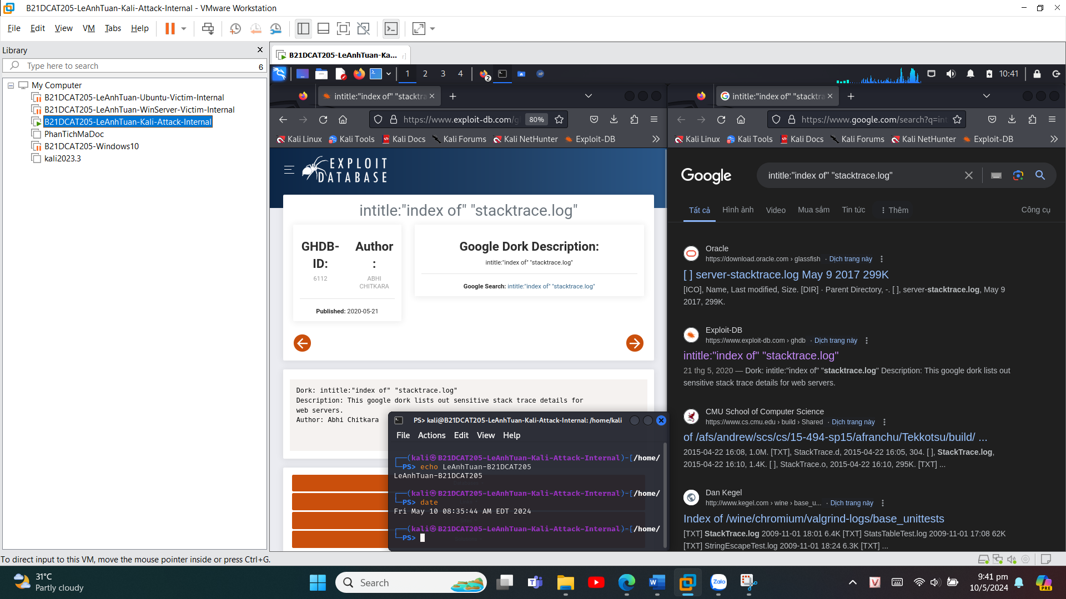

Hình 31: Chọn Google dork "intitle:"index of" "stacktrace.log" và kết quả trả về (1)

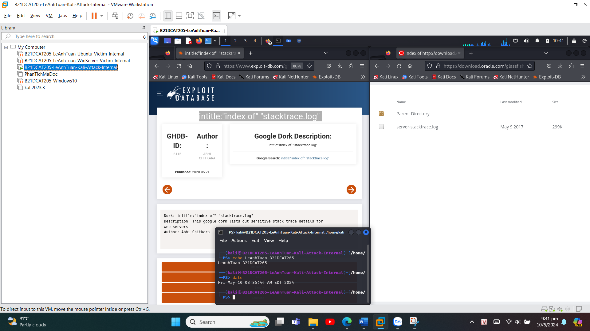

Hình 32: Chọn Google dork "intitle:"index of" "stacktrace.log" và kết quả trả về (2)

1. **Kết luận**

* Như vậy, sau bài thực hành số 14 “Phát hiện lỗ hổng với công cụ tìm kiếm”, sinh viên đã biết cách sử dụng, tận dụng tốt các công cụ để tìm kiếm, rà soát các lỗ hổng.
* Bên cạnh đó, sinh viên cũng ý thức được sự đe doạ đến từ các công cụ tìm kiếm như Shodan, Google,... nếu không được sử dụng đúng cách. Từ đó, sinh viên nâng cao ý thức về trách nghiệm đảm bảo an toàn cho hệ thống thông tin.

1. **Tài liệu tham khảo**

* https://money.cnn.com/gallery/technology/security/2013/05/01/shodanmost-%20dangerous-internet-searches/index.html
* Principles of Computer Security: CompTIA Security+ and Beyond